Benkics József
A világvallások és a kereszténység

Mű a Pázmány Péter Elektronikus Könyvtár (PPEK)
– a magyarnyelvű keresztény irodalom tárháza – állományában.

Bővebb felvilágosításért és a könyvtárral kapcsolatos legfrissebb hírekért
látogassa meg a http://www.ppek.hu internetes címet.

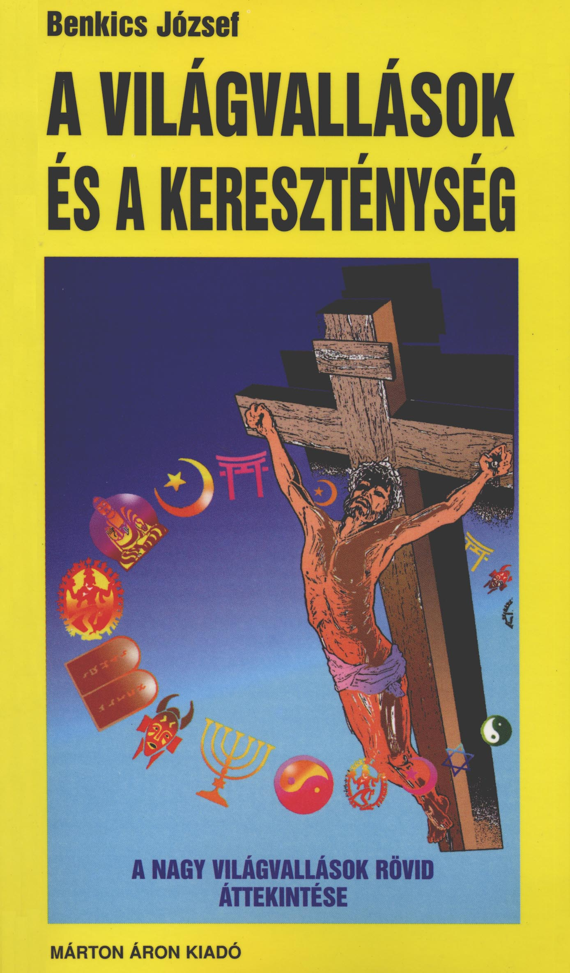

Impresszum

Benkics József
A világvallások és a kereszténység
A nagy világvallások rövid áttekintése keresztény szemmel

Lektorálták:
Katona István rk. lelkész
Dr. Rózsahegyi István belgyógyász
Dr. Bergmann Erzsébet pszichológus

Szerkesztette:
Arató László

A könyvet ajánljuk mindazoknak,
akik lényegre törő választ keresnek arra,
hogy a különböző világvallások
mikor és hogyan jöttek létre,
és mit tanítanak az ember céljáról.

____________________

A könyv elektronikus változata

Ez a publikáció az azonos című könyv második kiadásának elektronikus változata. A könyv 1999-ben jelent meg a Márton Áron Kiadó gondozásában, az ISBN 963 9011 27 4 azonosítóval. Az elektronikus változat Arató László, a Márton Áron Kiadó igazgatójának engedélyével készült. A könyvet lelkipásztori (és cserkész) célokra a Pázmány Péter Elektronikus Könyvtár szabályai szerint lehet használni. Minden más szerzői jog a Márton Áron Kiadó tulajdonában van.

Tartalomjegyzék
Impresszum 2
Tartalomjegyzék 3
Képek a világvallások életéből 4
Előszó 17
Párbeszéd a kereszténység és más vallások között 19
Miért és hogyan célszerű párbeszédet folytatni? 20
A világvallások értékeinek megbecsülése 21
A járható út 21
Hol az igazság? 21
Milyen a viszony a keresztény és más vallások között? 23
A missziók kérdése 24
A hinduizmus 25
A brahmanizmus alapforrásai 25
A hinduizmus építészete és szobrászata 25
A brahmanizmus (hinduizmus) tana 26
Utak az istenség felé 26
A mohamedanizmus és a kereszténység hatása a hinduizmusra 27
A buddhizmus 29
A buddhizmus forrásai 29
A buddhizmus tana 30
A buddhizmus elterjedése 30
A rosszat jóval viszonozni 31
A konfucianizmus 32
A konfucianizmus forrásai és tana 32
Taoizmus 34
A taoizmus forrásai és tana 34
A sintoizmus 35
A sintoizmus tana 35
A judaizmus 37
A judaizmus a reneszánsztól napjainkig 37
A judaizmus forrásai 37
A judaizmus tana és szertartásai 37
Az iszlám 40
A vallásalapító Mohamed 40
Az iszlám terjedése 41
Az iszlám hitigazságok és szertartások 41
A Korán 42
Jézus Krisztus és a vallásalapítók összehasonlítása 43
Jézus Krisztus főbb sajátosságai 43
A főbb vallásalapítók és Jézus Krisztus 44
Az Isten emberi megközelítése 48
Forrásmunkák 49

Képek a világvallások életéből
Világvallások a számok tükrében

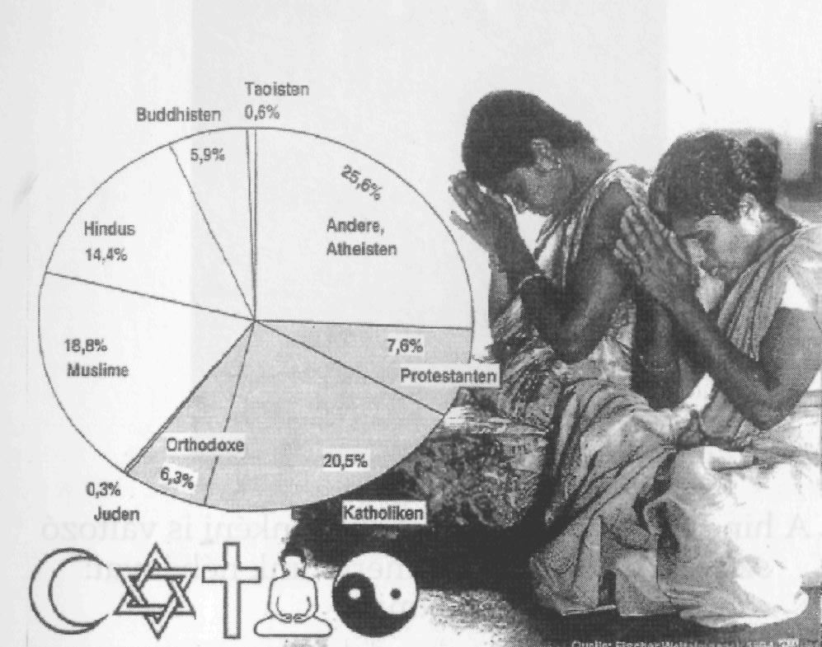

Katolikus: | 1 081 millió | 20,5%
Mohamedán: | 953 millió | 18,8%
Hindu: | 720 millió | 14,4%
Protestáns: | 379 millió | 7,6%
Ortodox: | 331 millió | 6,3%
Buddhista: | 269 millió | 5,9%
Taoista: | 31 millió | 0,6%
Zsidó: | 17 millió | 0,3%
Egyéb és ateista: | 1 273 millió | 25,6%
 | 5 100 millió | 100,0%
Keresztény összesen: | 1 728 millió | 34,4%

Forrás: Fischer Weltalmanach 1994.
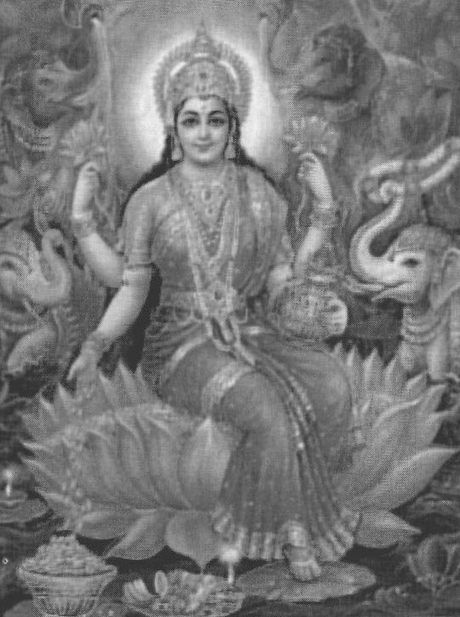

A hindu brahmaizmus szentélyenként is változó
számos istene közül ismertetünk néhányat: Laxmi

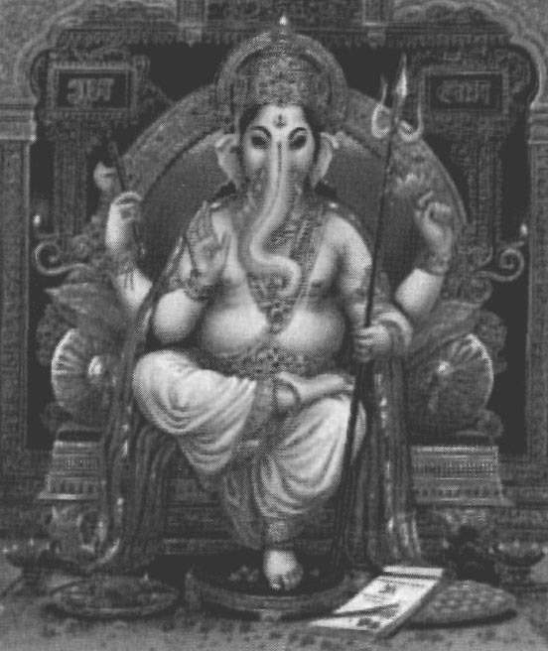

Genesha

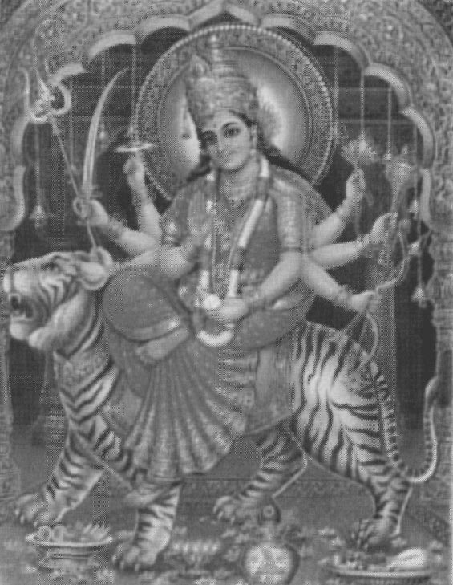
Durga
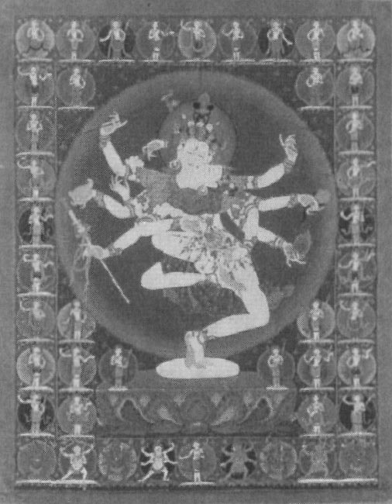

Shiva

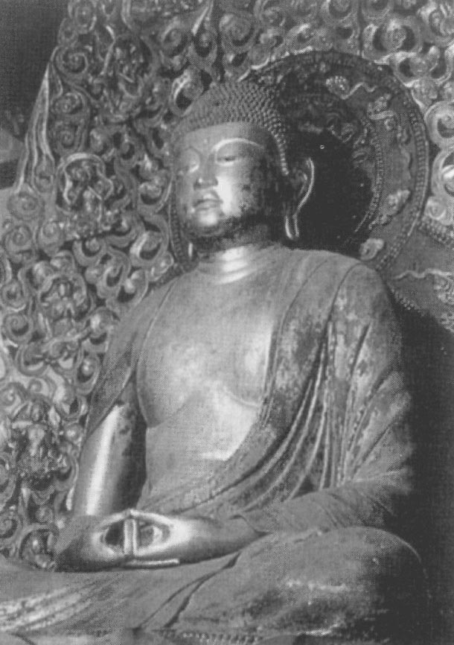

Japán Buddha-szobor, készült 1053-ban

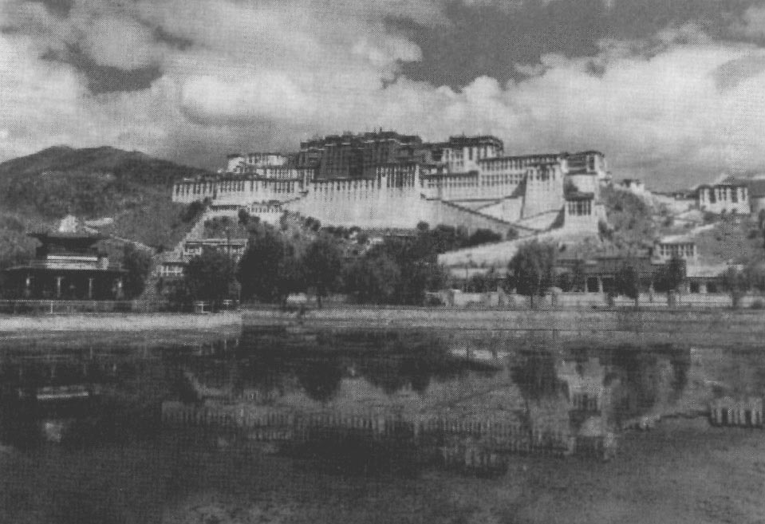

A dalai lámák téli rezidenciája a Potala palota (a Buddhizmus Megszentelt Palotája)
– A III. században Songtan Gambo király építtette
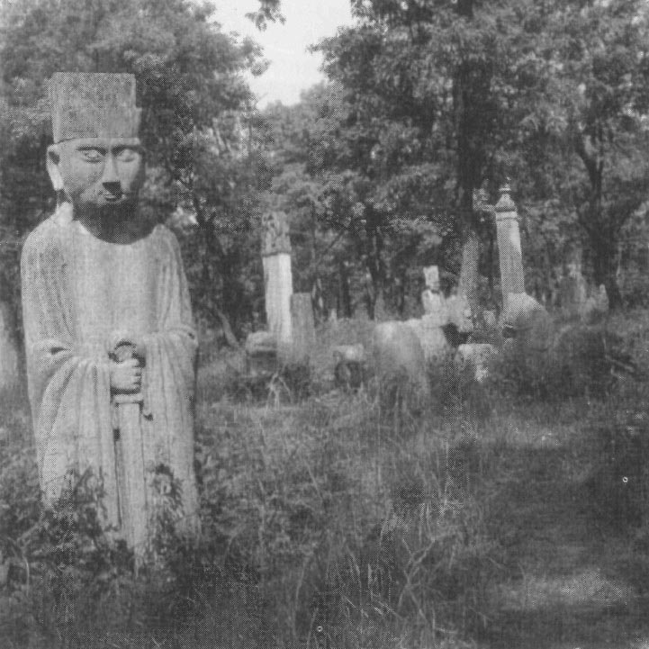

Confuciusról elnevezett temetőben áll
a vallásalapító filozófus szobra sírja felett

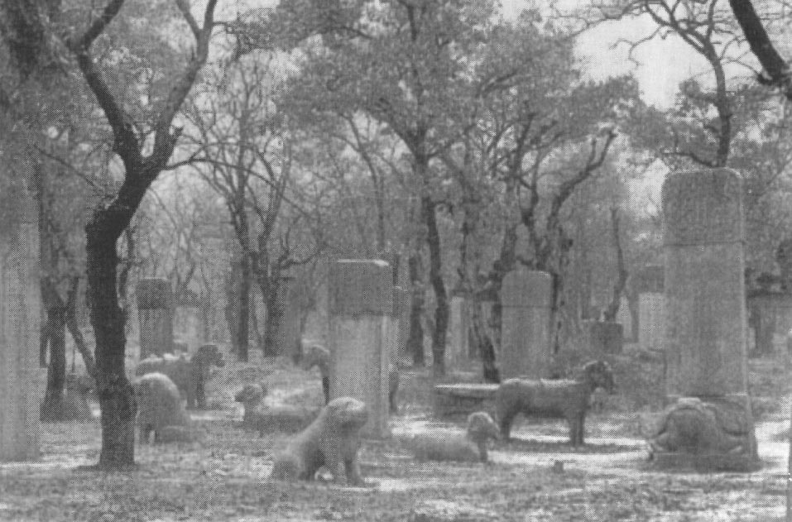

A temető, ahol Confucius nyugszik a Song-dinasztia idejéből származó
állatszobrokkal, melyek az „elmúlhatatlanság” jelképei

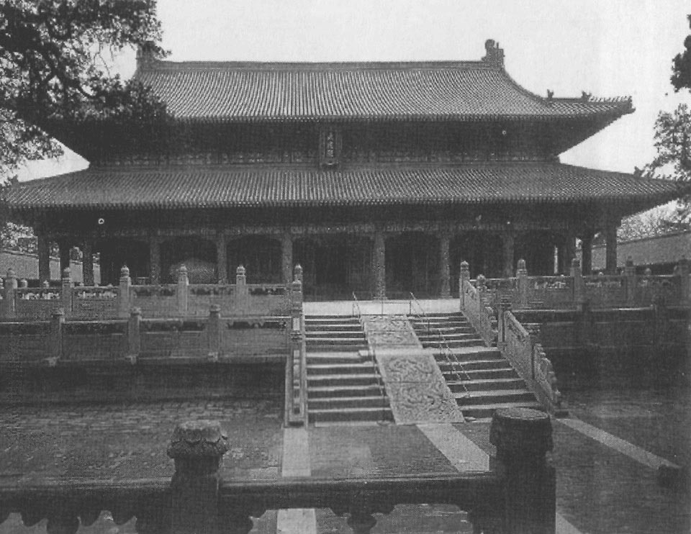

Confucius temploma Kínában
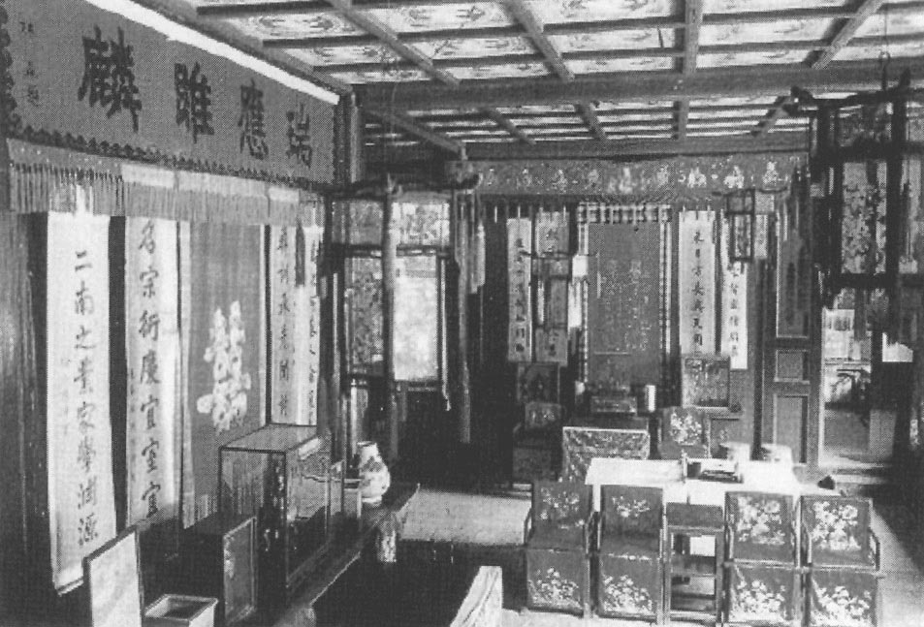

Confucius templomának belseje

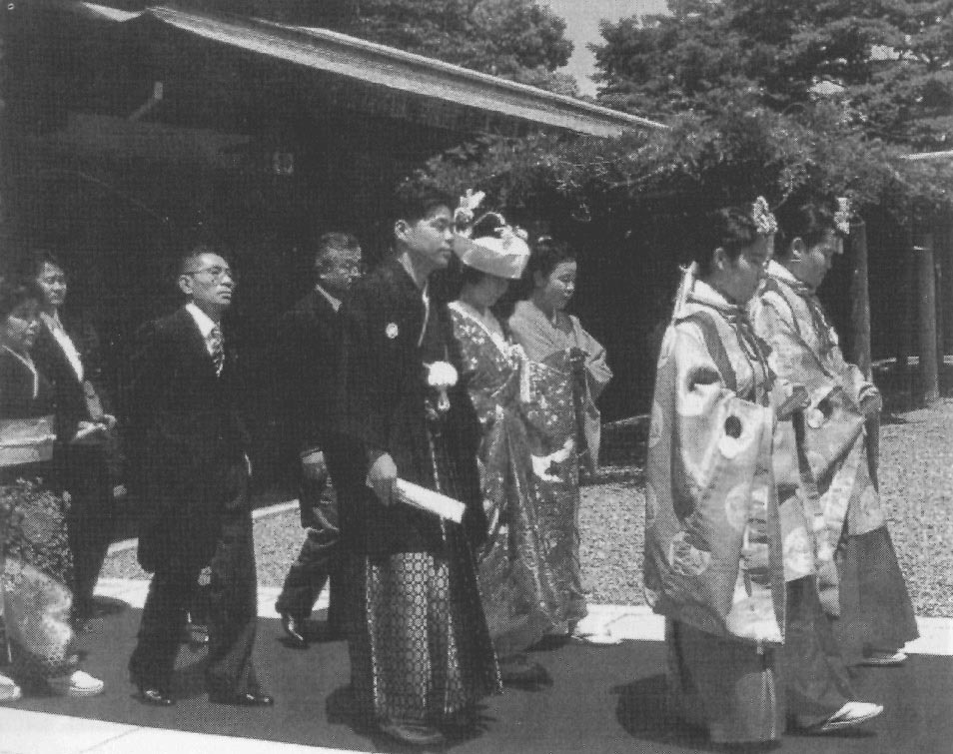

Shintoista esküvői körmenet Japánban. A menyasszony fehér fejfedőt,
a vőlegény ún. hakamát visel, felette fekete kimonóval.

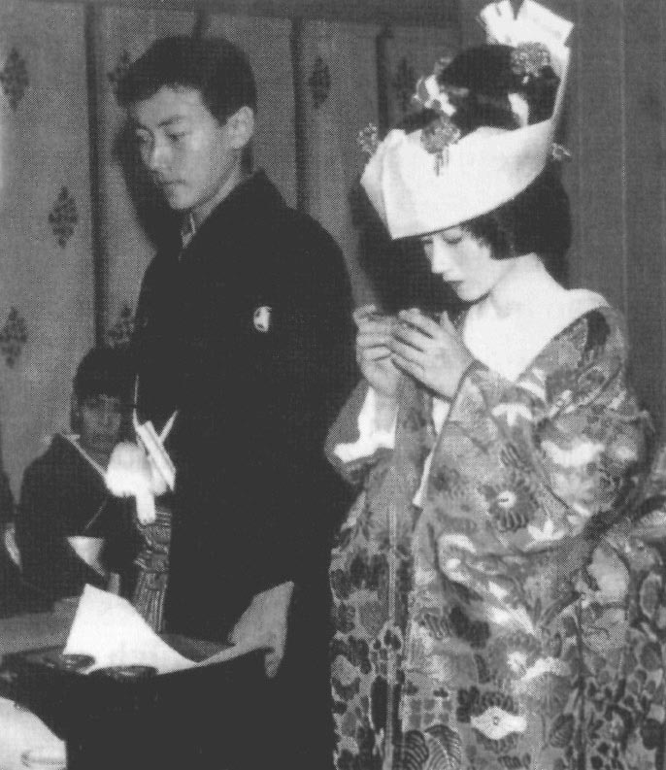

Japánban a jegyespárok többsége shintoista szertartás szerint köt házasságot.
A ceremónia része a nemzeti ital, a szaké (rizspálinka) megízlelése.
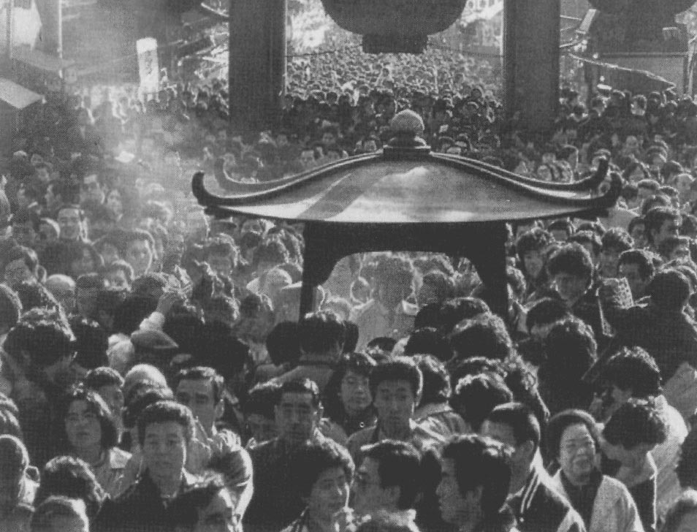

Az új évet köszöntő shintoista ünnep idején az ünneplő japánoktól
zsúfoltak a nagyobb templomok és szentélyek

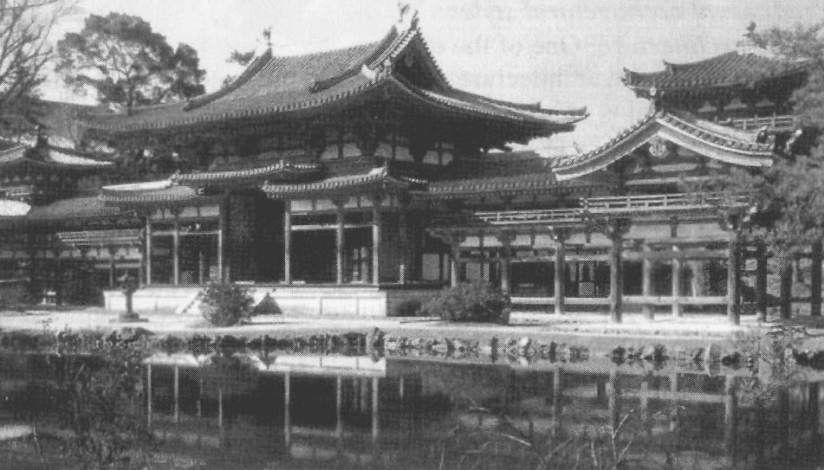

Az 1052-ben épült kiotói „Főnix templom”. (Huu-du)



Tóra-tekercs – Mózes könyvének héber szövegével

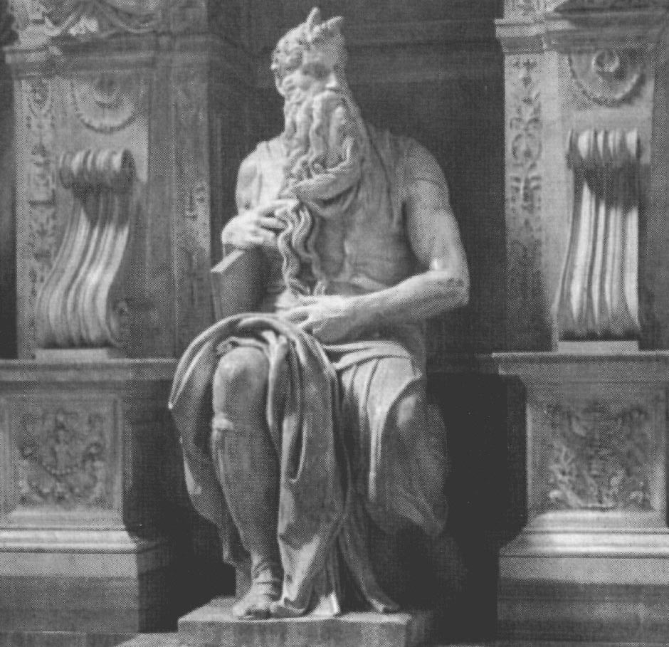

Mózes szobra Rómában a San Pietro in Vincoli bazilikában,
1540-ben készítette Michelangelo

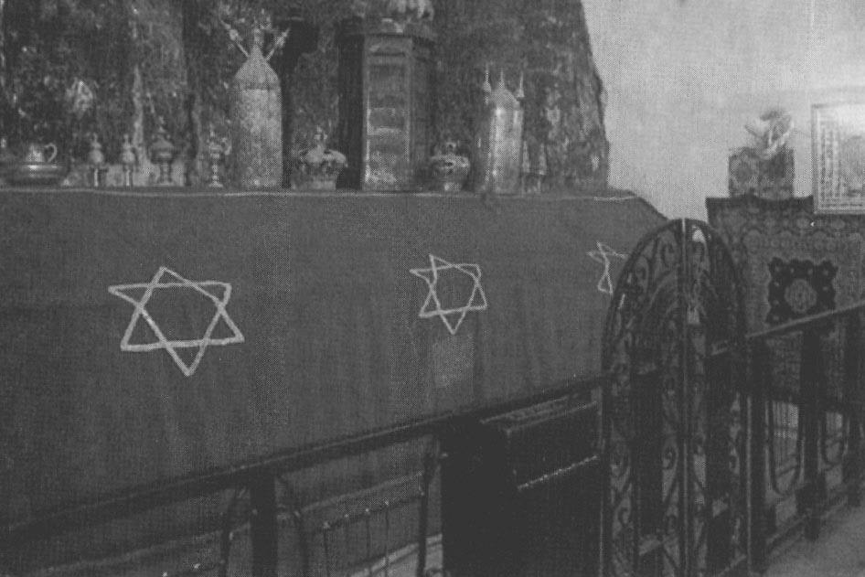

Dávid király sírja Jeruzsálemben

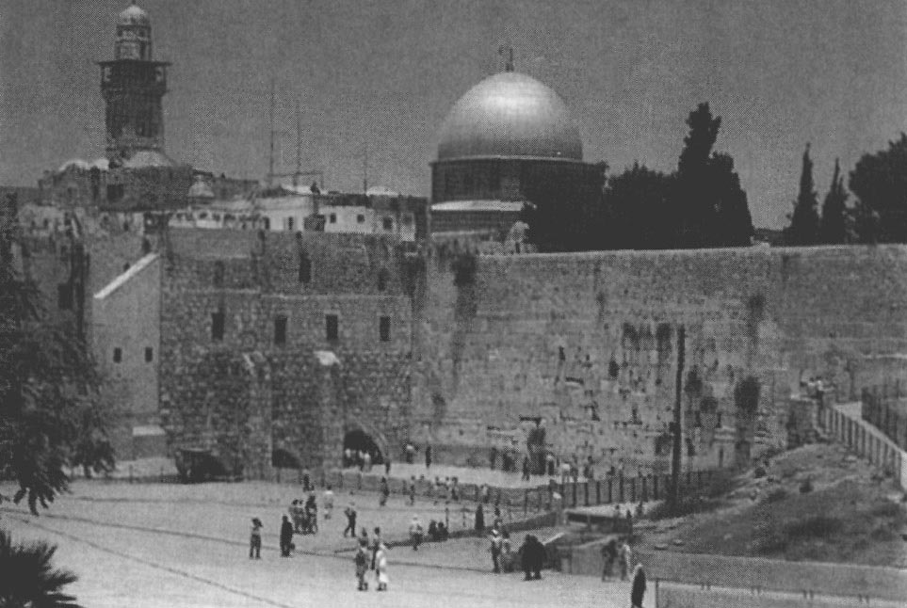

A jeruzsálemi Sirató Fal, mely a Salamon király idejében épült és a rómaiak
által 70-ben lerombolt templom egyetlen épségben maradt falszakasza.
A templom helyén mohamedán mecset áll.

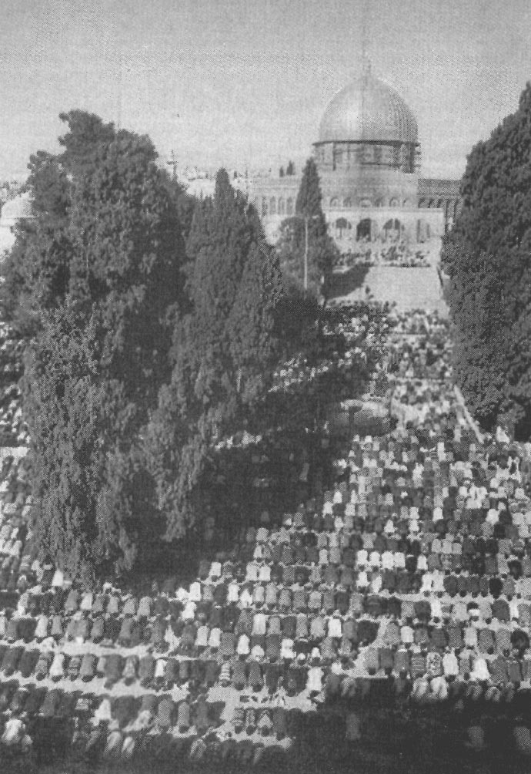

Mekka felé leboruló mohamedán zarándokok Jeruzsálemben
az egykori zsidó templom romjain épült mecsetnél…
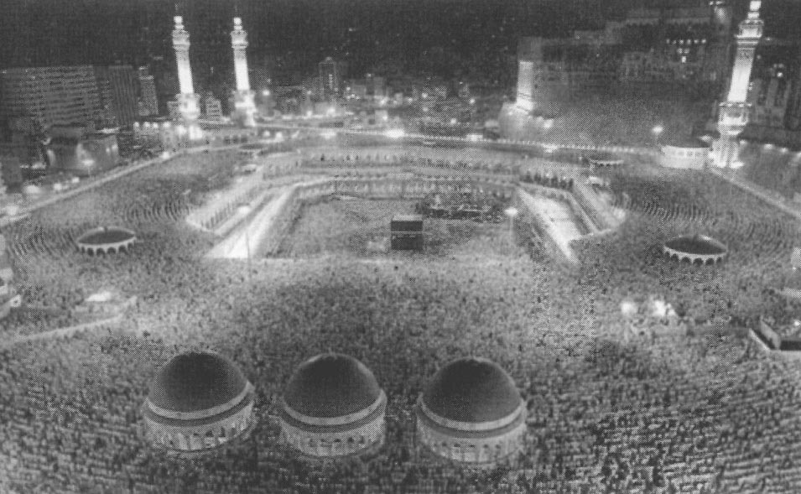

…és az iszlám legfőbb szentélyében, Mekkában, a Kába-kőnél

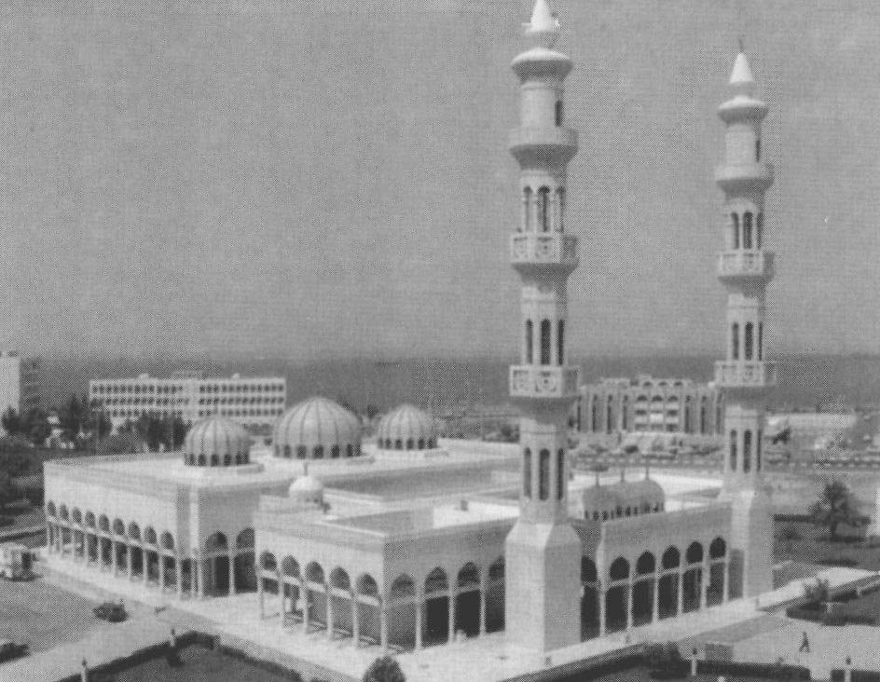

Modern mohamedán mecset Abu Dhabiban (Egyesült Arab Emirátus)

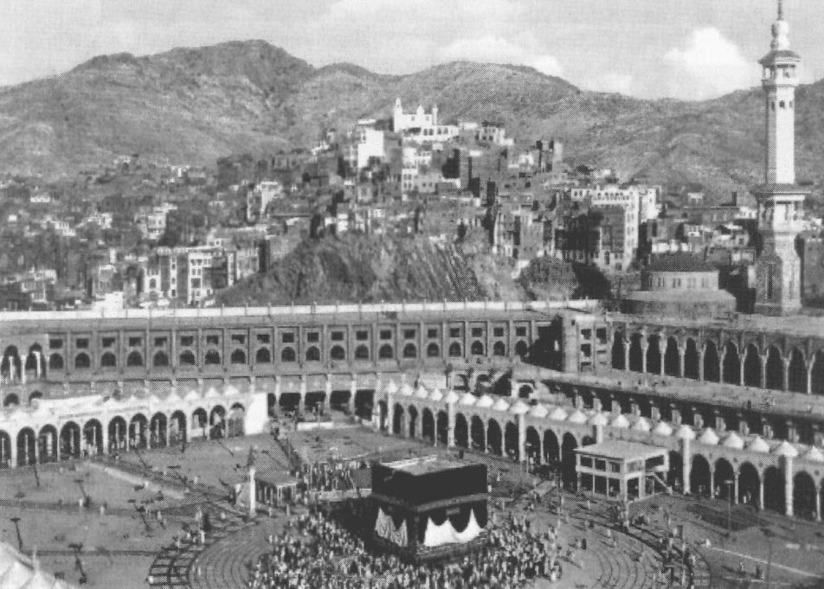

Mekka (Szaud-Arábia), középen a Kába (kocka) kő.
A hatalmas márványtömb jóval kisebb méretű,
fekete meteorkövet foglal magába.
Minden mohamedán életében egyszer köteles odazarándokolni
és a követ imádkozva hétszer megkerülni
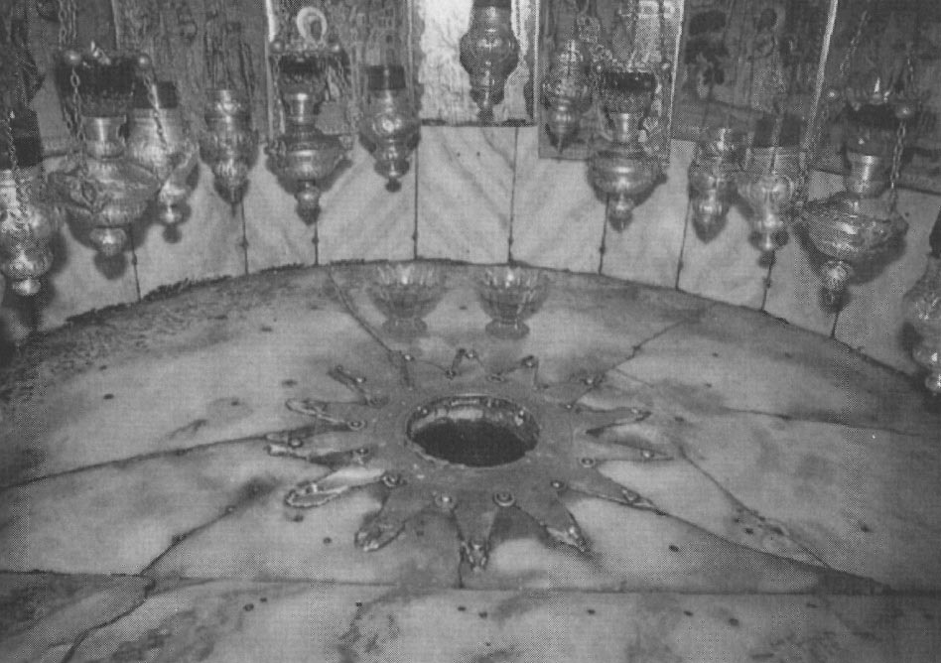

Krisztus születésének helye a betlehemi barlang-templomban

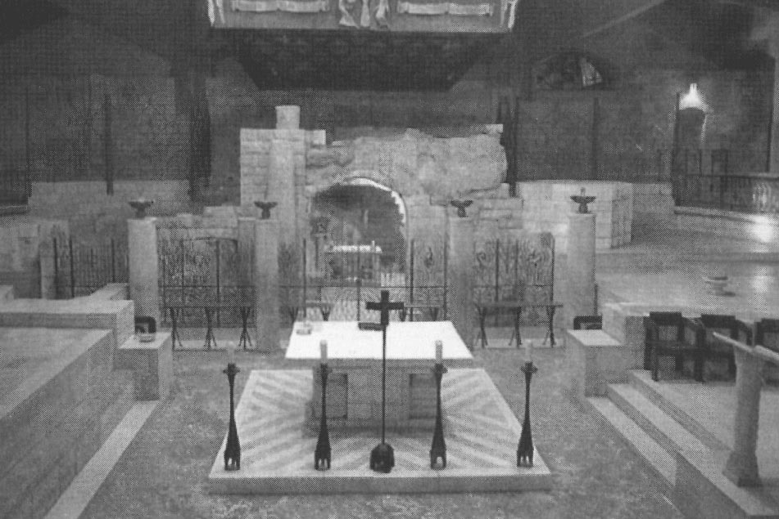

A Szent Család házát magába foglaló
modern templom Názáretben

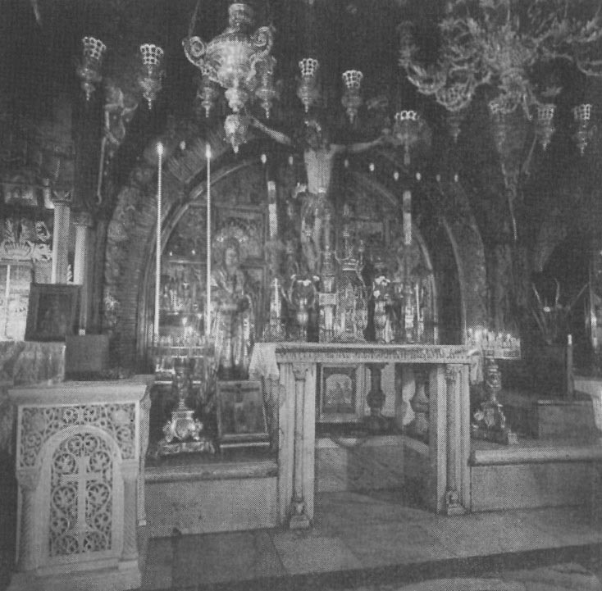

Jézus keresztrefeszítésének helye a Kálvária dombon
épült bazilika belsejében

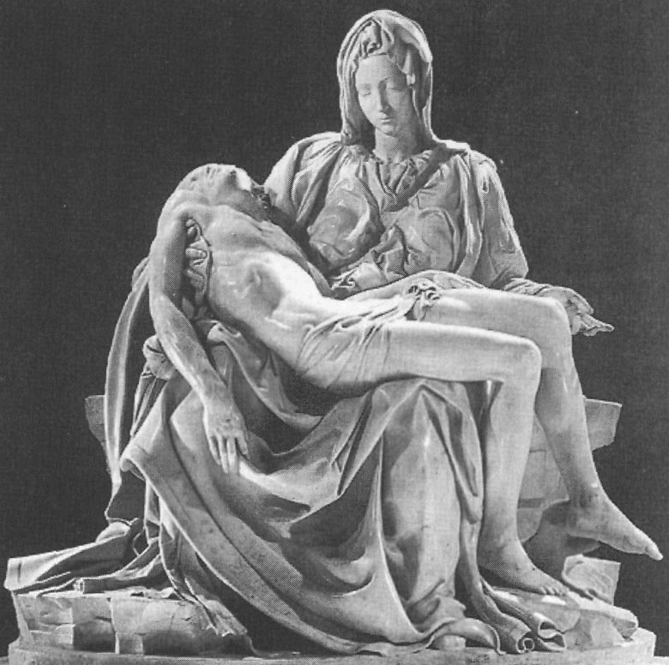

Michelangelo Pietàja Rómában, a Szent Péter Bazilikában

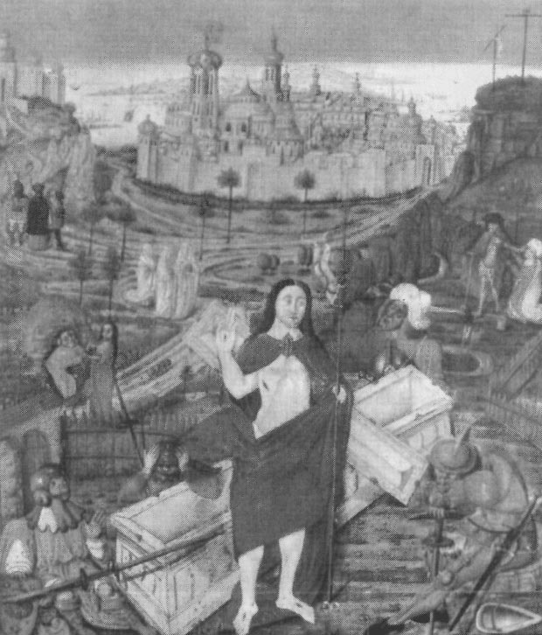

Jézus föltámadásának ábrázolása
a XV. századi Mátyás Graduáléban,
a szentmise gregorián énekgyűjteményében

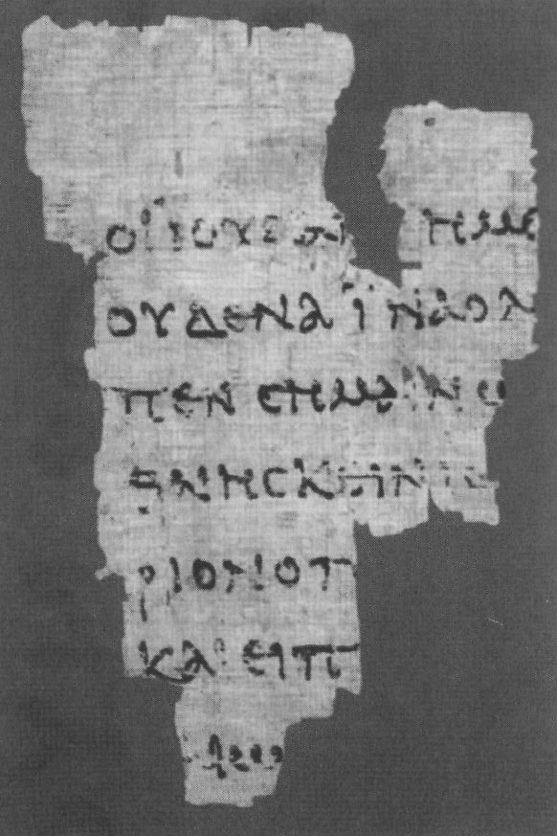

A legrégebbi ismert újszövetségi kézirat-maradvány a 125-150 közötti évekből.
A szövegtöredék János evangéliumának másolata görög nyelven

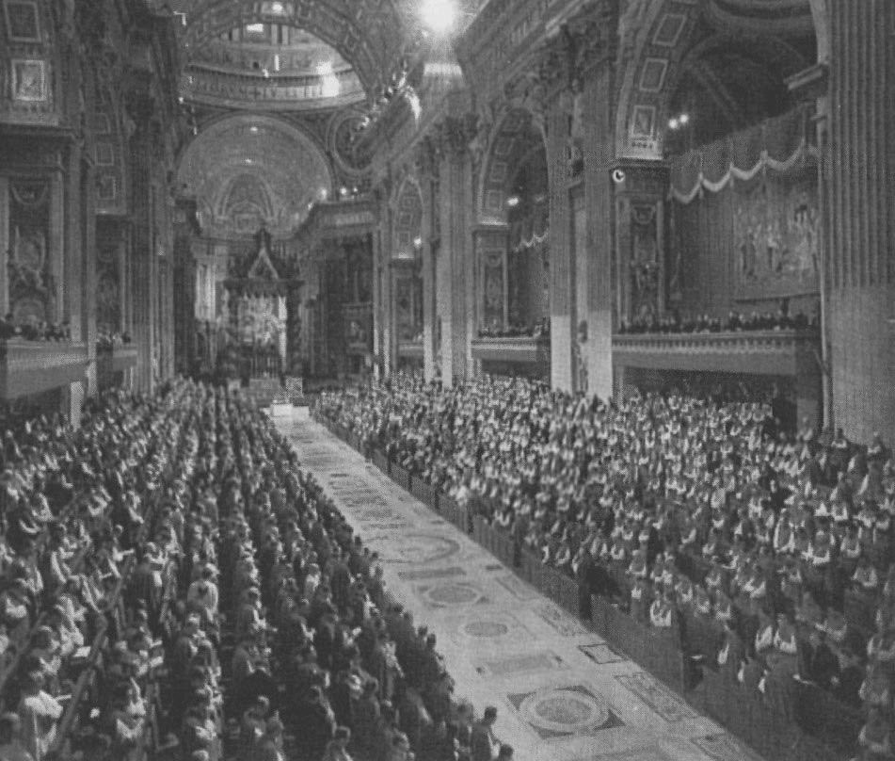

A II. Vatikáni Zsinat (1962–65) egyik ülése Rómában
a Szent Péter bazilikában, amely az apostol sírja felett épült

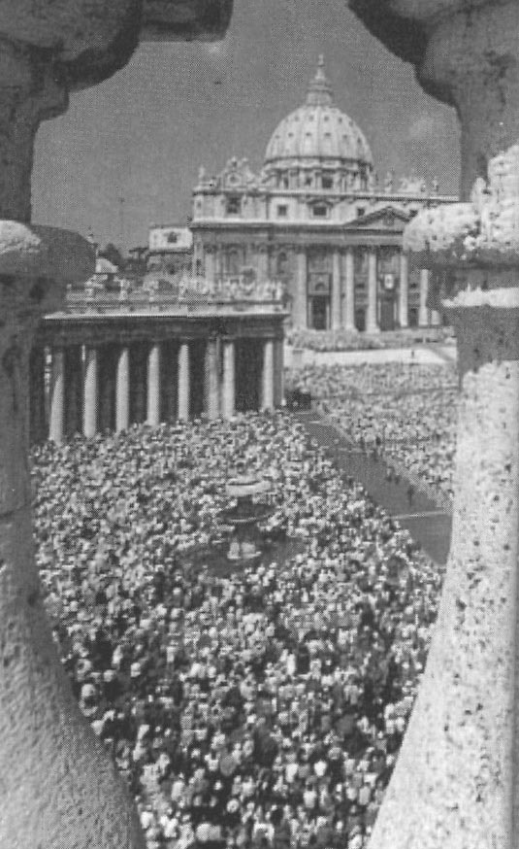

A Szent Péter téren hívek százezrei
várják a pápa húsvéti üzenetét és áldását

Előszó
Ezt a könyvet elsősorban a fiataloknak és az érdeklődő felnőtteknek szánom, azoknak, akik lényegre törő áttekintéssel kívánnak tájékozódni az emberek milliárdjaiban elevenen élő természetfeletti kapcsolataikról és azok tanairól.
Földünkön mintegy nyolc jelentős történelmi múlttal rendelkező vallási csoportosulás terjedt el, de – legnagyobbrészt ezekből kiszakadva – számtalan kisebb-nagyobb vallási közösség is működik.
Az érdeklődők tájékoztatására, a vallások tanaiban való eligazodására és a vallási hovatartozásra, annak megítélésére, segítségképpen szeretném ajánlani ezt a könyvet.
Könyvünk a nagy világvallások részletes ismertetésétől eltekint, s csak nagy vonalakban mutatja be azok tanítását.
A fő hangsúlyt az egyes vallások legjellegzetesebb tulajdonságainak és tanainak bemutatására helyezem, az alapítók életének tárgyilagos bemutatása mellett.
Teszem mindezt azért, mert a magát semlegesnek mondó ateista liberalizmus azt állítja, hogy a kereszténység is csak egy a főbb nagy vallási csoportok közül, melyet emberi alapítója hozott létre, úgy, miként a többi vallásalapító is tette.
Ám ha összevetjük a világvallások alapítóinak életét, egyedül Jézus élete visel számos olyan jelet, amely messze túlmutat a merőben emberi adottságokon.

Az igazságot kereső ember nyomában

A mai ember sokfelé keres választ élete alapvető kérdéseire, mert mint értelmes lény ősidők óta kutatja létének okát, értelmét – és azt, hogy honnan való és hová tart élete.
Amikor az ember először volt képes uralkodni a tűz felett, akkor melegedett mellette, és a tűz lángnyelveinek fényével jelzést adott környezete felé. Életjelet és a térben világítást adó fényt. Ugyanis az ember értelmes mivoltának egyik következménye és egyben bizonyítéka, hogy mindent meg akar ismerni, tudni, és a megismert dolgok felett uralkodni akar.
Az ember történelme a megismerés kíváncsi vágyával és a maga lehetőségeivel a tapasztalható valóság végső okát – a sokszor számára megfoghatatlant – kutatja. Így jutott el a létezés más dimenziója felé, és így alakultak ki évezredek során az ősi népek természeti vallásai (melyek gyakran a hatalom erejével terjedtek el széles területeken).
Ez az érdeklődés teremtette meg:
a) a sok ezer éves keleti vallásokat –, majd egyes nomád népeknél a sámánkultuszt, az ősi hitet és áldozati tüzeket, melyeket a természet ismeretlen erői felett uralkodó isteneknek gyújtottak. Ezekben az ősi vallásokban nemegyszer fellelhető az ősszülők Isten-élményének deformált halvány változata.
b) a világ létezésére vonatkozó végső okok keresése hívta létre a görög filozófia különböző bölcseleti irányzatait és
c) a tudomány kíváncsiságát, mely egyre többet ismer meg a sok milliárd éves egyre táguló Világegyetem és a mintegy 4,5 milliárd éves „Kék Bolygó” vagyis a Föld keletkezéséről, létéről, létfolyamatairól, az őstengerek éledező növény- és állatvilágától az emberig. Mindezekben egyre jobban feltárul az ember előtt a dolgokban lévő rend és célszerűség.
A tudomány az anyagvilág törvényszerűségeiben zseniális rendezőelvet fedezett fel, amely egy általunk felmérhetetlen végtelen Értelemre utal. Az ember kereső kíváncsisága, mellyel fel akarja fedezni a látható világot, és ugyanakkor választ várva saját élete végső nagy kérdéseire, tiszteletreméltó törekvés, hiszen az ember értelmes szellemisége készteti őt erre. Isten az ember által elérhető eredményeken túl a kinyilatkoztatásban adott választ a kereső embernek („Én vagyok Aki vagyok” Kiv 3,14).

A létét kereső ember több mint minden más élőlény

Mert:
1. nemcsak keresi az igazságot,
2. de képes szolgálni vagy vele szembeszállni is szabad akaratával,
3. és képes felismerni a véges emberi értelem ismeretszerző képességének határait is.
A pszichológia (lélektan) az értelmes és gondolkodó ember szellemi tevékenységének mibenlétét elemzi. Kutatásai során felismerte azt, hogy az ember lelki erői bizonyos mértékig megismerhetők és feltárhatók.
A Szentírást nyitott szívvel olvasó ember ráébred, hogy Isten parancsa szerint kell cselekednie: „…töltsétek be a Földet és hajtsátok uralmatok alá.”
E parancs jegyében az Istentől származó és emberben létező szellemi erő uralni képes a test anyagát. Pl. a pszichoszomatikus betegségekben a pszichikus feszültségek testi betegségnek látszó tüneteket okoznak – valójában a test tényleges betegsége nélkül. (Pl. magas vérnyomás).
Az emberi szellem személyisége révén uralkodni képes a teste felett. Ezt igazolja hősi példákkal a szentek élete, önuralma, vagy a hősök és vértanúk tudatos önfeláldozása.
A hétköznapi életben a tudatos önnevelés és önfegyelem a dicséretes eredményeken túl érdekes jelenségeket is előidézhet. Ezeknek kisarkított formája a fakírok testi fájdalmat nem érző lelki ereje, amely elnyom minden külső testi sértésből eredő fájdalmat, amely az embert érheti. Az ember lelki erői tehát sokféleképp tudják uralni a testet, de ez a „hatalom” véges, mert a test halálával befejeződik. Ugyanakkor végtelen is, mert az emberi szellem eljuthat a valóság lényegének felismeréséhez: „Sok minden van, amit tudunk, még több, amit nem tudunk, de az biztos, hogy Isten van.” (Albert Einstein)
Ez a rátalálás az ember örök életének kulcsa.
A sokféle ősi és mai világvallások bábeli zűrzavarában, tiszteljük az ősember és az előző korok valóságot kereső törekvéseit.
Az Isten azonban egyféle, egy, ugyanaz és örök. Önmagát folyamatos kinyilatkoztatásban tárta fel választott népe előtt, míg végül földre jött Fiában saját maga tanított meg bennünket mindarra, amit szükségesnek tartott megváltásunk során velünk közölni. Íly módon életünket szabadon hozzá igazíthatjuk, s így valósíthatjuk meg az Istennek a teremtett ember örök boldogságát jelentő gondolatát.
A mai keresztény ember gondolkodását figyelembe véve Péter apostollal együtt mondhatjuk: „Uram kihez menjünk? Neked örök életet adó igéid vannak.” (Jn 6,68)
Péter az Egyház kősziklája, és ezen a kősziklán állva nézhetünk vissza az emberiség Isten felé kapaszkodó – sokszor oly tragikus – erőfeszítéseire, s annyi tévedést átélt múltjára és jelenére. Ugyanakkor Krisztus tanításába kapaszkodva remélhetünk egy boldogabb, keresztényibb jövőt.

A szerző

Párbeszéd a kereszténység és más vallások között
A vallások közötti párbeszéd és szembesítés az új idők jele. Buzdítás arra, hogy elmélyítsük azonosságunkat és értékeinket. Az elkövetkező oldalakon összefoglalóan ismertetjük a világvallások főbb jellemzőit. A világ jó részén, így hazánkban is, a kereszténység része kultúránknak és sokak számára élettapasztalat. Erről most nem kívánunk részletesen szólni, hanem csak utalunk legfőbb sajátosságaira. A kereszténység a többi vallással szemben valami „újat” hord magában. Hirdeti, hogy a gondolkodó és értelmes ember nem élhet vallás nélkül. Erre talán saját kiszolgáltatottsága és a természet erőitől való félelme készteti? – mint terjesztették az ateista materialisták.
Nem. Isten szükségességének sokkal mélyebbek a gyökerei. Az ember keresi az Istent, mert mint Isten értelmes teremtménye, vágyakozik arra, hogy felismerje Őt, és Vele éljen. Tehát nem csak a földi otthonáért, a termelés vagy a munkája eredményességéért, az érvényesülésért vagy a kultúráért él az ember. Őt Isten önmagának teremtette.
Minden keresés, így Isten keresése is feszültséget rejt magában, mert Isten a maga végtelenségével meghaladja a véges teremtmény számára elérhetőt. Ezért az embernek időnként úgy tűnik, mintha a vallás zsákutcába jutna. Pedig a kereszténység újdonsága nem csak abban áll, hogy az ember keresi Istent, hanem abban is, hogy az Isten az, aki önként kinyilatkoztatta magát az embernek, végül a legteljesebb módon Jézus Krisztus által. A kereszténység újdonsága és azonossága az emberré lett Isten, Jézus Krisztus személye, az embert megváltó kereszthalálával és dicsőséges feltámadásával, tehát azzal, hogy valóságos ember és valóságos Isten. Benne a távoli Isten közelivé vált, s a velünk lévő Isten pedig a mi Istenünkké lett.
A keresztény ember számára Jézus Krisztus nemcsak példakép és tanítómester. Az ember nem üdvözülhet saját erejéből, saját erkölcsi törekvéseiből, sem vallási érdeklődés révén. A vallás önmagában nem üdvözíti az embert. A vallásos hit adomány, kegyelem, ajándék, amit elfogadni és gyümölcsöztetni kell. Semmi másra vissza nem vezethető élmény a személyes Isten megtapasztalása, s az Isten szándéka szerinti hozzá való igazodás üdvözítheti az embert.
A kereszténység ezért nem merő emberi bölcsesség, ideológia vagy erkölcsi tökéletességre vezető út és nem is egy általános hit Istenben. A kereszténység az emberré lett Istenbe, Jézus Krisztusba vetett hit, „önátadás” személyének, elszakíthatatlan „hozzákötődés”.
A keresztényre jellemző az eleven, tényleges kapcsolat Jézus Krisztussal, az élő Isten Fiával, aki mérhetetlen szeretetéből önmagát áldozta fel értünk. A vallásban más dolgok is lehetnek fontosak, de emellett minden más csak másodlagos, s csak ezzel összefüggésben van jelentősége.
Európában és így Magyarországon is gond az, hogy maguk a keresztények sem ismerik eléggé a saját vallásuk lényegét. Ahhoz, hogy más vallások tanítását megértsük, előbb saját hitünk ismeretében kell elmélyülnünk. Tennünk kell ezt azért is, mert vallásunk szélesebb körű és alaposabb ismerete elősegíti más vallásokról alkotott véleményünk helyes értékrend szerinti kialakítását.
Sok keresztény testvérünk él a világban, akik felületes ismereteket szereztek az ősi keleti vallásokról is. Kiragadtak tanítási részeket, és saját elgondolásaik alapján átformálták azokat. Így adják tovább, vagy népszerűsítik őket – rendszerint anyagi haszon fejében (Pl. reinkarnáció). Fontos tehát, hogy az ősi vallásokat és tanításaikat is tárgyilagosan megismerjük, mert csak így találhatók meg „a párbeszéd” közös reális szálai.
„A fél tudás rosszabb mint a nem tudás” – tartja a mondás, hiszen, ha mélységeiben nem ismerünk valamit, akkor nem is vagyunk alkalmasak arra, hogy felelősen véleményt alakítsunk ki sem pro, sem kontra.

Miért és hogyan célszerű párbeszédet folytatni?
Az emberiség történelme századunkban a kozmosz meghódításának korszakába lépett.
A távközlési eszközök megdöntötték az ezeréves kapcsolatrendszeri szokásokat. Az egész világ szinte egy nagy faluvá változott. Úgy tűnik, hogy a népek és kultúrák sem nélkülözhetik többé egymást.
Ebbe a kialakuló új kapcsolatrendszerbe a világvallások is közismertekké váltak.
Korunkban az elszigetelődés lehetetlen. A szembesítés és a párbeszéd elkerülhetetlenné vált, de csak úgy van értelme, ha az pozitív és gazdagító. A II. Vatikáni zsinat tudatára ébredt ennek a valóságnak. Azonkívül korunk emberének az elvilágiasodása és az ateizmus veszélye is arra készteti a vallásokat, hogy azt keressék, ami közelebb hozza egymáshoz őket, nem pedig azt, ami elválasztja. Nemcsak történelmi okok, hanem a hittudomány és az egyházfelfogás elmélyülése miatt is új közfelfogás alakult ki a keresztények között a más vallásokkal való kapcsolatról, éspedig: a párbeszéd szükségessége.
A párbeszéd szót azonban nem szabad könnyelműen venni, mint egy varázsszót, ami megold minden gondot e téren. Nem kell lebecsülnünk azokat a rendkívüli nehézségeket, amelyek akadályozzák a párbeszédet. A múlt háborúk és ellenségeskedések és egyes vallások szélsőséges csoportjai még mindig erősen éreztetik hatásukat. Az igazi párbeszéd ezeknek áthidalásával kezdődik. Napjainkban több okból kifolyólag változnak az álláspontok. Ez pedig nemcsak hogy helyénvaló, hanem szükséges is.
A keresztények számára – miután elismerték más vallások létjogosultságát és a velük való párbeszéd szükségességét – felvetődik a kérdés, hogyan lehet megvalósítani az egybevetést, esetleg összehangolást, s ily módon az egymás felé való közeledést. A gond elsősorban itt sem az elvek elfogadásában van, hanem abban, hogy lehet-e azokat a gyakorlatban is kivitelezni. Ez annál is inkább nehéz, mert a vallást – bármelyikről van szó – nem lehet részekre bontani, az egyes elemeit elfogadni, és a többit kizárni, mert a vallás mindegyik eleme szorosan fűződik egymáshoz, s együtt alkot egészet.
Figyelemre méltó, hogy az utóbbi években szinte valamennyi vallás teológusa megpróbálta kiemelni a különféle vallásokban fellelhető közös alapot. Ezekben az ember Isten-keresése és a Szentlélek kiáradása figyelhető meg.

A világvallások értékeinek megbecsülése
A nyitottság és a párbeszéd szellemében, amit a II. Vatikáni zsinat hangsúlyozott, a keresztényeknek tehát keresniük kell a más vallásokban rejlő értékeket, hiszen ezekben is a Szentlélek működik.
Első helyen fontos tekintettel lenni arra, hogy a más vallások nem a múlt merev, megváltoztathatatlan emlékművei, hanem azok ki vannak téve az idő jótékony hatásának.
Azonkívül tudnunk kell azt is, hogy a mozdulatlanságra hajló vallási eszméknél és rendszereknél fontosabbak a „vallásos emberek” a maguk vallásos magatartásával.
Ezen a szinten a találkozásoknak és párbeszédeknek rendkívül őszintéknek, megértőknek és építő jellegűeknek kell lenniük!
A keresztény ember más vallásokban is fölfedezi Krisztus teljességének „megsejtését”, vagy az előkészületet Krisztus teljességére. Ahogy az egyházatyák bizonyos filozófusokat a pogányság prófétáinak tekintettek (Pl. Platón), mi is így nézhetünk ma más vallások nagy tanítómestereire, kiknek nemcsak tanításaik, hanem értékeik Krisztus misztériumában találhatják meg alapjukat és igazolásukat.

A járható út
Valóban fontolóra kell vennünk, amit Gandhi mondott: „Ha egy ember megértette saját vallásának lényegét, akkor megértette más vallások lényegét is.” Úgy is fogalmazhatnánk, hogy ahol igazi a vallásos magatartás, ott megtalálható az Istennel való igazi kapcsolatnak ténye is, hiszen a lényeg valószínűleg minden vallásban közel hasonló, az emberek „Istennel való közösségben” akarnak élni, vagy pedig Isten titokzatos jeleit fedezhetjük fel bennük.
A II. Vatikáni zsinat tanítja, hogy beszélt és beszél Isten „magában a bennszülött vallások szívében” is.

Hol az igazság?
Más vallások tisztelete és megbecsülése nem engedi meg, hogy a keresztény ember szemet hunyjon a kérdés előtt: Hol az igazság?
A keresztényeknek ismerniök kell más (idegen) vallások „korlátait” is. Így pl. az iszlámnál kifogásolhatjuk azt a kritikus, történelmet figyelembe nem vevő, merev konzervativizmust és fatalizmust, a vak ráhagyatkozást a sorsra. Mondván – Allah így akarta! (s akkor így van jól.)
A hinduizmusban a kasztok elkülönítettségét, a buddhizmusban azt az életfelfogást, amely a világ irrealitásán alapszik, a konfucianizmusnak a túlhangsúlyozott etikáját és tradicionalizmusát.
Mindezek ellenére a kereszténységnek megvan a lehetősége a párbeszédre és a találkozásra, anélkül hogy vallási szinkretizmusba, felszínes összehangolásba kellene esnie, vagy „egyetemes vallást” teremtenie, valamilyen ún. „vallási eszperantót”.
A vallások között vannak analógiák, hasonlóságok, sőt még közös alapok is, de mégsem lehet őket egy szintre hozni, mert ezzel együtt a különbségek – ha akarjuk, ha nem – léteznek és ezek nagyon nagyok.
Ezért dönteni, választani kell…! A vallásoknál nemcsak azt kérdezzük, hogy hol az igazság, hanem, hogy mit értünk vagy értenek üdvösségen, és milyen módon vezetnek hozzá a vallások?
A keresztényeknek azt kell vizsgálniok, hogy az Isten milyen útmutatást adott az embernek, mint teremtményének arra vonatkozóan, hogy miként tisztelje őt és hogyan tartsa be parancsait, vagyis hogy az ember hogyan viszonozhatja legjobban az Isten szeretetét.
Azt mindenképpen megállapíthatjuk, hogy a Biblián kívüli „szent iratok” az emberiség ősemlékezéseiből eredő örökség hordozói. Elsüllyedt világkultúrák vallási és félig-meddig tudományos tapasztalataiból táplálkoznak, vagy esetleg okkult hatások inspirálták létrejöttüket. Ily módon bámulatos ismeretanyaguk ellenére is Isten- és emberképük kizárólag a profán történelem sodrásában kígyózik, s nem ad választ az ember alapvető kérdéseire.

Milyen a viszony a keresztény
és más vallások között?
A vallások közötti viszonyban semmiképpen sincs helye annak, hogy bármelyikük elnyomó hatalmat gyakoroljon a többi fölött, és hogy kizárólagos missziós küldetését hangsúlyozva ne vegye figyelembe az emberi szabadságot. A párbeszédtől való elzárkózás, és a hatalmi vetélkedés szelleme csak lejáratja a világvallásokat, és ha ezt tennénk, akkor a kereszténységet is.
Nem lehet elfogadni a vallások vegyülésének az elvét sem, hiszen azok tanaikban jórészt összeegyeztethetetlenek, azonkívül az igazságot is csorbítanánk, hiszen az csak egyféle lehet.
Nem helyes az olyan magatartás sem, amely az összes vallások egy szintre hozását hangoztatja, mert ez közömbösségre és nemtörődömségre utal.
A keresztényeknek önálló és önfeláldozó szolgálatot kell teljesíteniük azok javára is, akik más vallásúak. Ennek jellegzetessége a nyitottság, amely nem tagadja meg saját vallási meggyőződését, de nem is kényszeríti másokra. A helyes keresztény magatartáshoz hozzá tartozik az is, hogy a külső kritika hatására önkritikát gyakorol a régebbi túlzott merev felfogással szemben. Továbbá nem rombolja le a más vallásokban rejlő értékeket, viszont nem helyesli azt, aminek nincs értéke számára.
A kereszténységnek a különböző világvallások között katalizátori feladata van: kristályosítja, felszínre emeli a vallási, erkölcsi, elmélkedési és esztétikai értékeket.

A missziók kérdése
A kereszténységnek a más vallásokhoz fűződő viszonyáról beszélve szólnunk kell a missziókról is, mert ezeknek sajátos feladatuk van. A missziók tevékenységén az átlag keresztény azt érti, hogy a természeti népek közé kell elvinni Jézus igazságának fényét.
Ez így ma nem teljesen helytálló. A missziós munkának ki kell terjednie más, civilizáltnak mondott „ember-lakta” területekre is, az erkölcstelenség, a pénz istenítése, a hatalmi versengések stb. pogány közfelfogás miatt.
A misszió feladata az is, hogy civilizált világunkban segítse „az összhang” megteremtését az ökumenizmus szellemében. Nem jönnének létre felesleges ellenségeskedések, ha gyors, magabiztos, de nem hiteles keresztények tartózkodnának attól, hogy a kereszténység felsőbbrendűségét bizonygassák.
Helyette megvalósulhatna az igazi és gyümölcsöző találkozás, amely arra buzdítaná a vallásokat, hogy feltárják az értékeiket és javaikat.
A keresztények ismerjék el, tiszteljék és becsüljék meg más vallások igazságait, anélkül, hogy azok visszahatnának a keresztények hitvallására.
Összefoglalva: nem lehet egyetérteni az olyan visszatetsző abszolutizmussal, ami semmit sem fogad el önmagán kívül; de az sem helyes, amikor mindenkitől összegyűjt valamit. Az a keresztény felfogás a helyes, amely nem a kereszténység kizárólagosságát, hanem egyedülállóságát hangsúlyozza.
A párbeszéd nem öli meg az Egyház missziós szellemét, de nem is helyettesíti. A missziós tevékenység magába zárja és feladatának tekinti a párbeszédet, de ez még nem minden. A missziók Isten szeretetéből forrásoznak, és úgy jelennek meg, mint engedelmesség az Egyház alapítója iránt. (Mk 16,15)
A missziós tevékenység célja az egyházalapítás, Indiában, Kínában, Afrikában, s nem utolsósorban az európai és Észak-amerikai kereszténység újraevangelizálása.

*

Most pedig ismerkedjünk meg sorra a nagy történelmi világvallások alapítóival, főbb tanításaikkal, s reánk maradt forrásértékű könyveikkel.

A hinduizmus
A hinduizmusnak majdnem fél milliárd indiai követője van. Helyesebb lenne, ha a hinduizmust „brahmani” népi eredetű vallásnak neveznénk, mert a „brahmanizmus”-ból származik és három korszakra oszlik:
Az első és legősibb korszak a „vedizmus”, amely valószínűleg a Kr. e. ötödik évezredből ered. A „Veda” a szent könyvek gyűjteménye: a kifejezés egyben „ismeretet” jelent. Pontosabban azt mondhatnám, hogy a Veda vallásos iratokban rögzített szent tudomány.
A második korszak a szertartások és bölcseleti elméletek korszaka, vagy az igazi „brahmanizmus” (kb. Kr. e. X–VII. sz.); ebből a korszakból származik a „kasztokra” (zárt társadalmi csoportokra) való felosztás, és a három alapszövegnek a „Brahmanha”-nak, az „Aranhyaka”-nak és az „Upanishad”-nak a megszerkesztése.
A harmadik az utolsó korszak, amelynek kezdete az őskeresztény kor előtt észlelhető. Ezt „hinduizmusnak” hívjuk. India történetében először történt meg, hogy a brahmanizmus mai változata a hinduizmus egyformán mutatta be a hitet mind a népnek, mind az uralkodónak. Tehát nem kasztokra osztott hitet nyújt, hanem mindenkinek ugyanazt.
A hinduizmus lényegében változatlanul megmaradt napjainkig, s bőséges irodalommal rendelkezik.

A brahmanizmus alapforrásai
Szanszkrit nyelven:
– Upanishad (filozófiai művek),
– Mahabharata (mítoszok és bölcseleti nevelő szövegek gyűjteménye),
– Ramayana (költői és elbeszélő könyv vallási témákkal),
– Puranha (történelmi művek, amelyek beszélnek a világ teremtéséről, legendás korokról, szent helyekről és királyi családfákról adnak hírt),
– Tatra (kézikönyvek mágikus szertartásokhoz és gyakorlatokhoz),
– Dharmasutra és Darmasastra vallásgyakorlati kézikönyvek, hasonlók a mi imakönyveinkhez. Szertartásokról, áldozatokról, ünnepekről, tisztulásról, erkölcsi és jogi szabályokról is szólnak.

Indiai nyelveken:
– Tevaram (lírikai költemények gyűjteménye, amelyek Sihva dicsőségéről énekelnek),
– Tiru-Vaciagam (50 költemény Sihva tiszteletére),
– Nalayiram (himnuszok gyűjteménye Visnu tiszteletére, 4000 verssor).

A hinduizmus építészete és szobrászata
A hinduizmus tanainak megismerésében nagyon fontos forrásként szolgálnak épületeik és szobraik művészete szemben a „vedizmussal” és a „brahmanizmussal”. Az építészet és a szobrászat rendkívüli fejlődésen ment át, és sajátságos stílusformát fejlesztett ki, amely gazdag képzelőtehetségről tanúskodik. Az építmények jelképesen, de pontosan kifejezik a hinduizmus vallási tanait, és ezáltal pótolják a szent irodalomban jelentkező hiányt.

A brahmanizmus (hinduizmus) tana
A „brahmanizmus” hisz Brahmanban, a természetfölötti és semleges lényben, amely teljesen személytelen (a Brahman a „brih” kifejezésből ered, ami „elterjedést” jelent). Brahman tehát nem személyes Isten, mint a valóságban létező Isten.

Brahmantól származik három isten:
– Brahma, aki Brahmannak a férfi nemű megtestesítője és aktív kozmikus megnyilvánítója, ő a teremtő és építő isten.
– Vihsnu, aki a megtestesülés által fenntartja a világot és üdvözíti.
– Sihva, a romboló istenség, aki az alakok feloldásának az ura, és jelképe a vezeklésnek, amely eltiporja a világ ábrándjait. Ezért ábrázolja a művészet hat karral.
Ez a három istenség alkotja a Trimurti-t, illetve a háromságot.
A világmindenség e három személytelen és mindent betöltő istenség vezetése alatt él, amíg meg nem semmisül és vissza nem tér a semleges Brahman ölébe. Az emberi élet a létezések sorozatából tevődik össze. Az ember nem egyszer él, hanem többször. Lelke a halála után vándorol és új életformában jelenik meg. Egyik élet kihatással van a másikra az erények illetve a bűnök alapján. Így mindenki a jelen életében bűnhődik múlt életeinek bűnei miatt, illetve élvezi azt a boldogságot, amelyet jutalomként kapott elmúlt életeiben gyakorolt erényeiért.
Az élet sorozatos megjelenése a földön egy tökéletesedésre vezető állandó folyamat, és ennek alapján a brahmanizmus az embereket különböző osztályokra, kasztokra osztja, a tökéletességben elért fokozatuk alapján.
A kasztok a következők:
– „brahmanok” vagy papok,
– „ciatrasok” vagy harcosok,
– „vaicisok” vagy földművesek és kereskedők,
– „sudriasok” vagy kézművesek és egyebek.

A főistenségek mellett, amelyek gyakran személytelenek, találkozunk millió számba menő kisebb istenségekkel is.

Utak az istenség felé
A hinduista mindenekelőtt meg van győződve arról, hogy létezik egy könyörtelen törvény, amely a látható dolgok felett uralkodik, a legnagyobbaktól a legparányibbig. Eszerint minden okból okozat származik, amely a jövendő események mintájává válik. (Jelentése: „mű, tevékenység” és egyben „vallási rítus”). A látható és láthatatlan világok a „harmannak” az okozata, következménye, és mint olyanok a „samsara”, azaz az ideiglenes létezés állapotában vannak, valamint a születés–létezés–halál láncolatának a börtönében, de állandóan megújulnak. A harman és a samsara hozzájárulnak ahhoz, hogy a lélek időszakonként visszatérjen. A lélek életből életbe vándorolva érdemeket, illetve hibákat halmoz. Ez a folyamat egészen addig tart, amíg az érdemek lehetővé nem teszik a végső szabadulást, a mirguna-Brahman, a tulajdonság nélküli Brahman állapotának elérését. A halál utáni állapotról azt tartják, hogy az ember különböző tényezők vegyülete, mely a halál után szétbomlik, és a mag, amely a lényeget képezi, magasabb létezési fokra emelkedik, míg erre a földre csak a tevékenységek öröksége tér vissza, amely új egyént alkot.
Egy másik dolog is szorosan fűződik az előbbiekhez: az, hogy a jelenlegi, emberi állapotban könnyen el lehet érni a felvilágosodás állapotát, vagyis ki lehet kerülni különböző eljárások alkalmazásával a samsara állapotából.
A felvilágosodáshoz vezető utak közül – mi keresztények azt mondanánk: a tökéletességre való törekvés útjai közül – a legősibb a karma-marga, a lelki cselekvések útja, amely a liturgikus előírások szigorú betartására összpontosít. Lehetővé teszi, hogy cselekedjünk, küzdjünk a külső világban, anélkül hogy megkívánnánk, vagy hozzá kötnénk magunkat.
A második utat a yoga-marga, az egyesülés útja képezi. Az önuralom kiterjed a testről a lélekre, egészen annyira, hogy lehetővé teszi az elszakadást mindentől, ami érzelmi. A nálunk megjelent különböző jógakönyvek nagyrészt megfeledkeznek erről az utóbbiról.
A harmadik út a bhakti-marga, az ájtatosság útja. Sok hinduista mozgalom sajátságos metódusa. Azt is mondhatnánk, hogy ez áll a legközelebb ahhoz, amit mi nyugatiak misztikának nevezünk, mert arra törekszik, hogy egyre mélyebb szeretet-kapcsolatot teremtsen az emberi lélek és a kiválasztott isten, illetve istennő között.
A negyedik metódus, a tudás útja a jahana-marga, úgy is megfogalmazható, mint az értelem tevékenységének az útja, amikor az értelem fölvilágosodásával érhető el egyes tanok megértése.
A felsorolt utakhoz hozzá tartozik még egy, a trantizmus (trantra- „a szövet nyüstje”, „tan”), amely korunk kezdetén született, és az indiai lélek legmélyebb rétegeihez fűződik. A trantizmus szimbolikus bölcselkedésen és elmélkedő gyakorlatokon alapszik, amelyek különböző lélegző gyakorlatokat foglalnak magukban: a mozdulatok és szavak titkos liturgiái ezek. Két áramlatot lehet megkülönböztetni: az első az ún. „jobb kéz”, amely aszketikai jellegű és mély bölcsességet tartalmaz; a másik a „balkéz”, amely a nemi energia visszanyerésére törekszik és gyakran orgiává fajul.

A mohamedanizmus és a kereszténység hatása a hinduizmusra
Miután a VIII. századtól kezdve a mohamedánok meghódították Indiát, sok mohamedán-hinduista szekta született, melyeknek az a jellegzetességük, hogy megpróbálták egyesíteni a két vallást. A legfontosabb közülük a Nanak-Dev (1469-1538) alapította „Sikh” – tanítványok – szekta, amelynek ma több mint 10 millió követője van.
A kereszténység már a VI. századtól kezdve hatással volt a hinduizmusra, amikor nesztoriánus és szíriai keresztények jöttek Indiába. Jelenlétük még ma is erősen érezhető Madras környékén. A katolikus missziók a XV. századtól kezdődtek a portugálok, hollandok, dánok, franciák és angolok jövetelével. Ennek eredménye az lett, hogy Goa, Kerala és Sri Lanka lakosságának jó része kereszténnyé vált. A kereszténység nagy hatással volt az indiai társadalom egyes rétegeire. Ennek köszönhetően keletkeztek az első hinduista-keresztény mozgalmak, amelyeknek célja a hinduizmus megtisztítása és modernizálása volt, a nyugati kultúra szellemében. Ezekből a mozgalmakból a legfontosabb a „Ramakrishna misszió”, amelyet egy bengáli brahman alapított a múlt században. Halála után nagyszámú tanítványa akadt, többek között a híres szerzetes: Vivekanamanda (1862–1902). Az ő halála után a Ramakrishna misszió már csak nehezen fejlődött.
Társadalmi és emberszeretetet hirdető tevékenysége azonban nagyon nagy hatással volt. Indiában és sok európai államban működő központjai ma is törekszenek a felvilágosult és modern hinduizmus ideáljainak terjesztésére.



A buddhizmus
A kereszténység után a buddhizmus a világ egyik legjelentősebb vallása, akár követőinek számát, akár társadalmi befolyását illetően. A buddhizmus nemcsak vallás, hanem sajátos kultúra is. Észak Indiából származik Sziddhártha (célhoz ért) Gotama az alapítója, a Sákja törzsek hercegségéből, akit a „felvilágosodása” után Buddha-nak, azaz „felvilágosultnak”, „magára eszméltnek” neveznek. Nincs okunk, hogy kételkedjünk Buddha történelmi létezésében. Inkább azt lehetne mondani, hogy ő India történelmének első kimagasló egyénisége, akiről elég pontosan tudjuk születésének és halálának időpontját (Kr. e. 560–480-ig).
Mint herceg, állapotának megfelelő nevelésben részesült. Növekedett bölcsességben, megnősült és egy gyerek apja lett. Rövidesen azonban kiábrándult az életből. Ezt négy folyamatos élmény idézte elő a fiatal hercegben. Találkozott
– egy hanyatló öregemberrel,
– egy súlyos beteggel,
– egy halottal és hozzátartozóinak sírásával,
valamint
– egy komoly vezeklő emberrel.
Pillanatok alatt megutálta eddigi üres és könnyelmű életét. Az utolsó „találkozás” utáni éjszaka lett a világtól való elszakadásának ideje: Sziddhártha szánalommal nézi az alvó zenészeket és táncosnőket, akik röviddel azelőtt még szórakoztatták. Majdnem megundorodik tőlük. Elbúcsúzik apjától. A hálószobába megy, meghatódva nézi asszonyát és nemrég született gyermekét, de azonnal rádöbben, hogy a családi érzelmeknek nem szabad megakadályozniuk azt a „felvilágosodást”, amely lehetővé teszi neki és az összes élőlénynek üdvösségét. Fölnyergeli szeretett lovát, és hű szolgájának társaságában egy messzi erdőbe vonul. Ott követőjének adja drágaköveit, és visszaküldi lovával együtt, ő pedig magára marad. Alig töltötte be a 29. életévét. Egyik éjszaka hirtelen behatolt az igazság titkába és elérte a „felvilágosodást”. Ez volt Buddha első prédikációja, amelyet „Benares-i beszédnek”, illetve „a tan kereke meglendítésének” neveznek. Negyven évig Észak-kelet Indiában élt, és sokakat megtérített. 80 éves korában halt meg, és testét elhamvasztották.

A buddhizmus forrásai
A buddhista tanról szóló írásbeli forrásokat négy korszakra, jobban mondva Buddha eszméjének négy fajta magyarázatára oszthatjuk:

1. Az elsődleges buddhizmus ideje
– Vinaya-Pithaka, vagy „a fegyelem szakajtója” (fegyelmi előírások gyűjteménye),
– Sutra-Pithaka, vagy „a sutrák szakajtója” (közvetlen a Buddhától származó tanítások gyűjteménye),
– Triti-Pithaka, vagy „a tan szakajtója” (iskolai módszerre átdolgozott tanok).
Ez a három forrás az ún. „kánoni szövegek” (hivatalos szövegek). Ezeket más „posztkánon” könyvek követnek, amelyek közül a legfontosabb a Milindapanha, „Milinda kérdései”, amely teológiai és filozófiai magyarázatokat és krónikákat tartalmaz.

2. A monasztikus buddhizmus ideje
– Hinayana, ill. „a kis kerék”. Az ide tartozó írások nem a kezdeti derűlátó buddhizmust tárják elénk, amely nem tett nagy különbséget szerzetesek és laikusok között. Szerinte az üdvösség útja a szerzetesi szabályok szigorú megtartásától függ. A szerzetesek monostorba tömörülnek és szervezkednek, az üdvösség pedig az ő kiváltságukká válik.

3. A visszatérés ideje a hagyományos buddhizmushoz
– Mahayana, ill. „a nagy kerék”. Ezekben a szövegekben látszik a reakció a Hinayana-val szemben, amely a buddhizmusból a racionalizálás által a kiváltságos csoportok vallását akarta megvalósítani. A Mahayana visszatér Buddha eredeti vallásához, amely népies és mindenki számára nyitott. Nem olyan szigorú, és könnyebb gyakorolni.

4. A modern buddhizmus ideje
– Vairayana, vagy a „gyémánt kerék”. („Tantrizmusnak” is nevezik.)
Ezek a szövegek az üdvösség harmadik útját hirdetik, amely még könnyebben elérhető az istenek közbenjárására, mágikus formulák imádkozása és metafizikus gyakorlatok által.

A buddhizmus tana
A buddhizmus az ún. „négy nemes igazságon” alapszik.
1. Minden létezés fájdalommal van teli, állhatatlansága miatt.
2. A fájdalomnak az eredete a vágy.
3. A fájdalom kiküszöbölése végett le kell rombolni a vágyat.
4. A vágy megsemmisítése érdekében meg kell tenni „a nyolcszoros nemes utat”:
1. helyes hit,
2. helyes akarat,
3. helyes szó,
4. helyes cselekedet,
5. helyes út,
6. helyes törekvés,
7. helyes gondolat és
8. helyes összpontosítás.
Az üdvösségnek ezt az útját Buddha „középútnak” nevezi, mely elkerüli a két végletet: egyrészt a szórakozásnak szentelt életet, másrészt a túlzott és fölösleges önsanyargatást. Az igazi béke a Nirváná-ban van, amely a nyolc út által érhető el. A számos buddhista iskola különbözik a Nirvána mibenlétének megfogalmazásában. Egyesek abszolút semminek, mások az igazi béke állapotának tartják. A lelkeknek, mielőtt a Nirvánába jutnának, sok életet kell átélniük, különböző emberi és állati testekben.

A buddhizmus elterjedése
A buddhista tanoknak – egyetemes jellegzetességük miatt – rövidesen követői akadtak Indián kívül is. Ebben a nagy „keréknek” nagyobb szerepe volt, mint a „kiskeréknek”.
Krisztus utáni II. században a „nagy kerék” behatolt Kínába, és a nemzeti vallásokat visszanyomva egyenrangúvá vált velük. Kétszáz évvel később a buddhizmust Koreába is bevezették, míg Indiában háttérbe szorította a hinduizmus, a mohamedanizmus megjelenése után pedig teljesen eltűnt.
A VII. században elkezdett terjedni Tibetben és Közép-Ázsia országaiban, egészen Japánig. Ma Japán az egyetlen ország, ahol tovább fejlődik és él a buddhista teológia. Különösen életképesek a Zen buddhista szekták, amelyek a belső életet és az elmélkedés fontosságát hangsúlyozzák a „felvilágosodás” elérésében. Ezeknek a buddhista szektáknak az elmélkedésmódját egyes nyugati keresztény közösségek is alkalmazzák.

A rosszat jóval viszonozni
Buddha tanulmányozta a társadalom szokásait és arra a megállapításra jutott, hogy a szenvedés a rosszindulatból és azokból a sértésekből fakad, amelyeket az emberek azért követnek el, hogy kielégítsék önző nagyravágyásukat és gőgjüket. Buddha azt mondta:
„Ha valaki megsért, nemes szeretetem védelmével ajándékozom meg. Minél több rosszat kapok tőle, annál több jóval halmozom el, s a jóság illata mindig felém jön, a rossz káros bűze pedig feléje”.
Amikor egy bolond meghallotta, hogy Buddha a szeretet elvéhez tartja magát, azzal, hogy a rosszat jóval kell viszonozni, elment hozzá és sértegette. Buddha nem válaszolt, hanem megkönyörült bolondságán. Amikor az ember befejezte sértegetését, Buddha megkérdezte: „Fiam, ha egy ember nem fogadja el a neki szánt ajándékot, kié lesz az ajándék?” így válaszolt: „Azé, aki felajánlotta.”
„Kedves fiam – mondta Buddha – te sértegettél engem, de én nem fogadom el a sértegetéseidet és kérlek, tartsd meg őket magadnak. Nem lesz-e majd ez a szomorúság forrása számodra? Mint ahogy a visszhang a hanghoz tartozik és az árnyék a tárgyhoz, úgy a boldogtalanság tévedés nélkül eléri azt, aki rosszat cselekszik.” Az ember nem válaszolt, Buddha folytatta: „A gonosz ember, aki lenézi az erényest, olyan mint aki a magasba néz, és az ég felé köpköd, a köpködés nem szennyezi be az égboltot, hanem visszaesve beszennyezi azt, akitől származik. A rágalmazó olyan, mint aki port hint a széllel szemben, a por visszaszáll arra, aki elhintette. Az erényes embernek nem lehet kárt okozni, és a gyötrelem, amit más akarna okozni neki, visszaesik arra.” Az ember távozott, de utána visszatért és menedéket keresett Buddhánál. (Negyvenkettedik szakasz 2. Sutrá-ja)

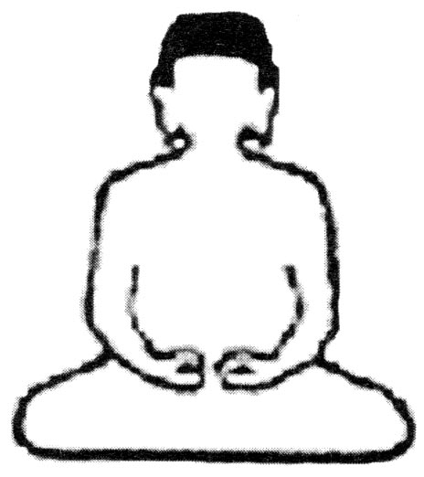

A konfucianizmus
A konfucianizmus kínai eredetű és Kong-fu-ce-ről kapta a nevét. Gyökereit azonban a régi kínai vallási hiedelmekben találjuk. Kong-fu-ce (latinosan Konfucius) sohasem akart vallásalapító lenni, hanem csak hithirdető, aki hirdeti „a visszatérést a régi idők bölcseihez”. Az ősrégi kínai vallási hiedelmekről számtalan, kereszténység előtti dokumentum tanúskodik, amelyek beszámolnak az istenek és a lelkek korlátlan sokaságába vetett hitről, akik betöltik az eget és a földet és a természet minden szféráját. Ezekhez aztán még hozzájárulnak az istenített történelmi személyiségek is.
A régi szövegekben említett istenségek száma sok ahhoz, hogy egyenként felsoroljuk őket. Rangkülönbségek azonban vannak közöttük. Így a hivatalos istentiszteletben a legmagasabb fokon a mennynek és a földnek istenei állnak. Az ég istene az istenek, a lelkek és az emberek ura. A föld istene ura minden földi istenségnek, a maguk feudális hierarchiájában: ő a királyság istene, amelynek alá vannak vetve a tartományok, a körzetek és a községek istenei. Ehhez a komplikált kínai panteonhoz hozzá kell még adni az „elődök lelkeit”.
Kínában az ősi vallásos élet szoros kapcsolatban állt a földművelés évi ciklusával. Minden istentiszteletnek az volt a célja, hogy elősegítse az évszakok és a többi természetes események rendszeres lefolyását. Az istentisztelet az uralkodó osztályok feladatának részét képezte. Tehát ahogyan gondoskodtak pl. közrendről, úgy kellett gondoskodniuk – hivatalból! – a vallásról is. A mezei munkák ritmusának megfelelően áldozatot mutattak be az ég és föld isteneinek.
Kong-fu-ce, Buddha kortársa, Kr. e. 551-ben született nagyon szegény szülőktől a Csou-dinasztia idejében. 19 éves korában megnősült, és egy fiúgyermeknek és több leánygyermeknek lett az édesapja. Életének legnagyobb részét arra szentelte, hogy hercegi udvarról hercegi udvarra zarándokolva, a feudális urakat azokra a szükséges utasítások kiadására bírja, amelyek megmenthetnék a hanyatlásnak indult Csou uralkodói házat. Törekvései eredményteleneknek bizonyultak. 67 éves korában megjelentette a „Hat ősi klasszikus” című művét, amely a hivatalos történelemírók, a zeneszerzők és az istentisztelettel megbízott személyiségek jegyzeteinek gyűjteményét tartalmazza. Célja az volt, hogy az ősi idők vallásainak felelevenítésével megakadályozza korának rossz szokásait. Tehát nem vallásalapító, mert csak „az ősidők bölcseihez” való visszatérést hirdette, de annál nagyobb politikus és erkölcstanító volt. Kr. e. 479-ben halt meg.

A konfucianizmus forrásai és tana
„Hat ősi klasszikust” ismerünk: „Történelmi dokumentumok könyve”, „Nemzeti ódák könyve”, „Átváltozások könyve”, „Szertartások könyve”, „A zene könyve”, és a „Tavasz és ősz évkönyve”.
Mint ahogy már említettük, a konfucianizmus az ősi vallás felújítása. Ebben Konfucius az „Ég” elsőbbségéről beszél. Ezt hatalmas lénynek tekinti, aki mindent vezet és meghatároz. Természetesen őt követi a többi mennyei és földi isten, valamint a halottak szellemei és lelkei. Elméletének lényegét megtaláljuk egyik mondásában: „Az igazságtalanságot igazsággal kell visszafizetni, a rosszat pedig jóval.”
Konfucius szerint az ember végső célja az engedelmesség az égnek. Tanításának lényegét nem vallás képezi, hanem a személyi és társadalmi erkölcs, valamint az államról szóló tan, miszerint az állam isteni intézmény. Az uralkodó, mint az Ég megbízottja, irányítja az államot. Megbízását lelkiismeretesen kell végeznie. A népnek viszont gyakorolnia kell az erényeket, mert különben lehetetlenné válik az együttélés. A családi erkölcsben elvárja a legnagyobb gyermekszeretetet.
Kétségbevonhatatlan értékei ellenére Konfucius tanítása nem talált visszhangra kortársai között. Csak századok múltán, pontosabban Wu-Ti uralkodó idejében (Kr. e. 156–187) kezdték el „Kína legnagyobb bölcsének” tekinteni. A konfucianizmus államvallássá vált, és az is maradt a köztársaság megalapításáig. (1912.) A későbbiekben Konfucius tanait szélsőséges diktátorok erőltetett ideológiái megkísérelték semlegesíteni.

Taoizmus
Majdnem egyidős a konfucianizmussal, de a kettő között nagy a különbség. Konfucius nem akart semmi újat teremteni, hanem csak felújítani a régi bölcsek örökségét. A taoizmus viszont Lao-tse (az öreg) találmánya. A konfucianisták meg akarják javítani a világot, törekszenek az állam megerősítésére és az alattvalók előrehaladására. A taoisták a világtól idegen gondolatokba merülnek, az üdvösséget pedig az ember mindennapi tapasztalatán kívül keresik, azaz a tiszta lény országába való behatolásban.
Lao-tse életéről keveset ismerünk. Azt azonban elég biztosan tudjuk róla, hogy a központi hatalom állami levéltárosa volt, de visszavonultan élt, és nem érdekelte semmilyen megtiszteltetés. Születésének ideje valószínűleg Kr. e. 640.

A taoizmus forrásai és tana
A taoizmus fogalmait megtaláljuk Tao-Teh-King könyvben, amelyet magának Lao-tse-nek tulajdonítanak. Tao a látható világ alapja (oka). Teh, Tao csodálatos tevékenységét jelenti, mely megőrzi és átformálja a világot, King pedig könyvet jelent. Ezért a Tao-Teh-Kinget úgy fordítjuk, mint Könyv a látható világ alapjáról (eredetéről, elkezdőjéről) és annak tevékenységéről a világban.
Lao-tse mély szelleme igyekezett feltárni a világ minden létező okának titkát.
A Tao már a látható világ létezése előtt is megvolt, mint szellemi és személyes valóság. Megelőzte a látható világot, de nem egyértelmű, hogy az teremtés vagy fejlődés által jött létre.
Mindenesetre Tao önálló, de ő nemcsak megteremti a világot, hanem át is hatja és eltölti azt. Anyai lény, aki érdektelenül táplál és szeret minden lényt. Az ég is alá van vetve Taonak. Az erény Tao cselekvésmódjának a követésében áll, mind az egyéni életben, mind a családi, városi és állami közösségben. E követés révén adhatjuk meg a kellő tisztelet Taonak.
A hercegnek, az uralkodónak nem törvénnyel és fegyverrel kell a hatalmat gyakorolni, hanem elsősorban erkölcsös egyéniségének példájával.
Az erkölcsi cselekvés fő célja az egyesülés Taoval, miután megtisztítottuk a szívet a szenvedélyektől és az ösztönöktől.
A taoisták számára nem annyira Tao és a helyes erkölcsi magatartás ismerete a fontos, sokkal inkább az, hogy ők maguk legyenek az Út és a Törvény, azaz ily módon ne legyenek alávetve a tapasztalati világ hamis befolyásának. Ezért keresik a halhatatlanságot mint az egyetlen módját annak, ami megadhatja a „legnagyobb békét”, és amelyben nincs különbség élet és halál között. Mások viszont úgy értelmezik ezt a békét mint egy átváltozási folyamatnak a befejeződését, amikor megszületik a halhatatlan test. Benne egybeolvad a lélek és a halandó test. Pontosabban azt mondhatnánk, hogy a test átszellemül, szellemi testté válik. A taoista áramlatok ezt különböző módon akarják elérni, egyesek az alkímia és farmakopea igénybevételével, mások elmélkedéssel, ismét mások parapszichológiai vagy éppenséggel sámáni eszközökkel. Lao-tse „magas” elvei a gyakorlatban sohasem valósultak meg. Népi szinten a taoizmus mágikus gyakorlatokká vált. Azonkívül sok mindenben beolvadt a buddhizmusba.


A sintoizmus
A sintoizmus azoknak a valláserkölcsi fogalmaknak és szokásoknak az együttesét képezi a mágiát is beleértve, amelyek a japán népben még a konfucianizmus és a buddhizmus előtt alakult ki.
A japán vallásnak kezdetben nem volt neve, de amikor terjedni kezdtek az idegen vallások, bevezették a kínai-japán „Shinto” (Shin = istenek; To = út) fogalmat az eredeti hazai vallás megkülönböztetésére. Ahogy a japán nép a kontinentális Ázsiából származik, úgy ennek a vallásnak gyökerei is ide vezetnek.

A sintoizmus tana
A valláskutatók a sintoizmus eredetére nézve három csoportra oszlanak. Az első azt tartja, hogy a sintoizmus az ősök tiszteletével kezdődött. Mások szerint a természet imádásával. Ismét mások pedig úgy tartják, hogy mindkettőnek a tiszteletével. Ma általában ez a harmadik változat a legelfogadottabb.
A sintoista istentiszteletnek a tárgya a Kamik, amely isteneket jelez. A kezdeti sintoizmusban minden természeti tárgyat és jelenséget: a napot, a holdat, az esőt, a szelet, a hegyeket, a tengereket, a tüzet és mindent, ami csodálatos volt, Kami-nak tekintettek. Ugyanez történt az összes többi dologgal is, aminek valami jelentősége volt az emberi életben (mint pl. gabonafélék), vagy veszélyeztették azt (pl. a kígyók és farkasok). A legismertebb istenség az Amaterasu volt, a napistennő, aki egyben a királyi család őseinek istennője. A japán császári dinasztia isteni eredetű, mert a napistentől származik. A sintoizmusban a természet tisztelete lényegében animista, ami azt jelenti, hogy nem közvetlenül az anyagi dolgokat tisztelték, hanem a szellemeket vagy démonokat, akik (amelyek) bennük laktak.
A sintoista vallás egy másik mozzanata a fetisizmus, azaz a különleges tárgyak (fétis) tisztelete. A fétisek az istenségek megtestesítői. Kardok, gömbök, kövek és más tárgyak váltak fétissé. Ezeket a kegyhelyek legszentebb részeiben őrzik, távol a kíváncsi emberi tekintetektől, hiszen meglátásukért a vakság büntetése jár.
A sintoizmus egy másik jellegzetessége az uralkodók, a hősök és a papok a tisztelete. Őket úgy tisztelik, mint az istenségek emberi megjelenéseit.
A legújabb dokumentumok használják az Amatsuhamkumisuhami kifejezést, ami szó szerint az ország és az ég istenségét jelenti. Ezekben a szövegekben már megnyilvánul egy lépés az istenség racionalizálásában. Az ég istenei közül különösen három emelkedik ki:
– Amenominakanushi, az ég központjának magasztos ura,
– Kaminusubi, a magasztos isteni szülő és
– Takaminusubi, a magasztos szülő.
E három istenség áll az istenek élén. Nemtelenek és alakjukat nem lehet elérni. Egyes sintoisták „háromságról” beszélnek, mások viszont úgy tartják, hogy Amenominakanushi az ég egyetlen és legnagyobb istene, míg a másik kettő csak az ő tevékenységének megszemélyesítője.
Ami csodálatba ejthet bennünket, hogy ez az isten nem élvez különösebb tiszteletet, és nincs tiszteletére épített kegyhely sem. Az ég e három istensége is különös viszonyban van az uralkodói házzal. Az istentisztelet cselekménye külön helyeken, az ún. „jinja”-n (Isten ládája) vagy „vashiro”-n (palota) zajlanak le, külön megbízott személyek vezetésével, annak ellenére, hogy a régi japánoknak nem volt sem istentiszteleti épületük, sem papságuk.
A mindennapi istentisztelet nagyon egyszerű, míg az ünnepélyesek nagyon komplikáltak. Az ünnepek száma szentélyek szerint változik. Különösen fontos a „megtisztulás szertartása”, melynek célja a bűnöktől való megszabadulás elérése.
Megállapítható, hogy a sintoista tanokra hatással voltak az indiai és a kínai eszmék. Az isten sintoista fogalma egyre jobban racionalizálódott és elmélyült. A sintoisták egyre jobban távolodnak a többistenségtől és egyre közelebb kerülnek az egyistenséghez. Az utóbbi években a sintoizmus akarva vagy akaratlanul keresztény befolyás alá került e téren. Sok japánnak szimpatikus az Isten, vagy Istenség keresztény – tehát monoteista – szellemű felfogása. Mindenféle előzetes következtetés levonása nélkül mondhatjuk azt, hogy – talán a Szentlélek hatására – halvány közeledés tapasztalható e téren.

A judaizmus
A judaizmus történetét Ábrahámtól kezdve tudjuk követni (Kr. e. XIX. sz.) – Mivel a judaizmus története az érdeklődők számára Krisztus urunk földi élete korszakáig a Bibliából eléggé ismert, ezért fejtegetéseinket Jeruzsálem és a jeruzsálemi templom lerombolásával kezdjük, ami Kr. u. 70-ben történt, Titusz római császár idejében. Ismeretes, hogy a zsidóknak mindössze egy temploma volt, Jeruzsálemben, ahol a szentélyben Isten különleges módon volt jelen. Máshol zsinagógákat, vallásos jellegű gyülekezőhelyeket ún. imaházakat építettek.
A templom pusztulásától kezdve a zsidók nagyrészt hazájukon kívül éltek. A Földközi tenger országaiból szétszóródtak Európába, Ázsiába, Afrikába és sokkal később a két Amerikába. A szórványban élve különböző nyelveket és szokásokat sajátítottak el, anélkül, hogy hűtlenné váltak volna a mózesi hagyományokhoz.
A judaizmusban ebben az időszakban két áramlatot különböztethetünk meg. Az egyik a kanonikus és rituális áramlat, amely egyrészt a Talmudban jut kifejezésre (mely tanítás írásbeli lerögzítésére a Kr. u. III–IV. században került sor), másrészt a Tóra (Törvény) parancsát magyarázza és fejtegeti. A második áramlat a „kabalista” mozgalom, amely a középkorban születet és misztikus irányzatú. Törekszik a judaizmus elmélyítésére és a messianizmus fogalmainak átdolgozására.

A judaizmus a reneszánsztól napjainkig
Az 1700-as évek közepén a felvilágosodás hatására a judaizmusban is jelentkezik egy irányzat, amely alkalmazkodni akar a nyugati és modern kultúrához és szabadulni törekszik a hagyomány túlzott szigorától. Németországban a vallásfilozófus Mose Mendelssohn (1729-1786) küzdött a reformokért. Ezáltal a modern követelményekhez alkalmazkodó zsidó vallás szószólója lett.
A héberek a történelem folyamán gyakran voltak kitéve különböző üldöztetéseknek, ami kihatással volt vallásukra és mentalitásukra is.

A judaizmus forrásai
a) A héber Biblia 24 könyvből áll és három csoportra oszlik; Tóra, próféták és a hagiográfiák.
b) A Misna- és az újab keletű Gemara-Talmud irodalom. Napjainkig fejlődik. Magyarázatokat ad a Biblia alkalmazásához a konkrét életben.
c) Apokrif írások, melyek a korabeli zsidók és görögök alatt keletkeztek.

A judaizmus tana és szertartásai
Mivel a zsidó vallást a részletesség jellemzi, nem kedvezett a hitigazságok és teológiai rendszerek megteremtésének. A teológiai tanrendszer megszervezése csak a középkorban indult fejlődésnek a görög és az arab szellem hatására. Ezeknek a törekvéseknek a képviselője Maimonides (1135–1204). Neki köszönhető a mai zsidó hitvallás megfogalmazása 13 pontban:
1. Isten létezik,
2. egyetlen,
3. szellemi és test nélküli,
4. örök,
5. csak őt kell imádni,
6. a prófétálás létezik,
7. Mózes prófétálásának elsőbbsége,
8. a Tóra isteni származása,
9. a Tóra megváltozhatatlansága,
10. Isten mindentudása,
11. a jutalom és a büntetés létezése az emberi cselekedetekért,
12. a messiás jövendőbeli eljövetele,
13. a holtak feltámadása.
A modern korban Mendelssohn kiemelte, hogy a judaizmus nem annyira doktrinális és dogmatikus vallás, mint inkább az isteni törvényhozásnak a vallása.
Napjainkban judaizmusában meg kell különböztetni a tant és a szertartásokat. A hébereket ma is fel lehet ismerni tanításukról, ami az örökbe kapott ószövetségi, mózesi hagyományon alapszik. Ami viszont a szertartásokat illeti, azok területileg eltérnek egymástól.
Csak a következő, általános jellegű szertartásokat soroljuk fel:
– Mindennapi imák: az imák könyve tartalmazza őket.
– Szombat, illetve a pihenés. A zsidó hét szent napja, amelyen tilos dolgozni.
– Évközi ünnepek:
– a Pászka (megemlékezés az átkelésről a Vörös-tengeren);
– a sátoros ünnep (visszaemlékeztet a sivatagban töltött 40 évre).
– Bűnbánati szertartások Újévkor és a kiengesztelődés napján.
– Összejövetelek a zsinagógákban (szombaton és ünnepnapon).

A mai zsinagógai istentisztelet három részre oszlik:
1. Imák – mindennapi három: reggel, délután, este; szombaton és ünnepnapokon hozzájárul egy negyedik, amelyet bővítésnek hívnak; a Kiengesztelés napján van még egy záró ima is.
2. Bibliai olvasmányok: Mózes öt könyve (egy év leforgás alatt mind az öt könyv elolvasásra kerül), Próféták és imába iktatott bibliai szövegek.
3. Szimbolikus cselekmények, szertartások az ünnepnek megfelelően. Rendszerint nagyon régi eredetűek. Ilyen pl.
– Újévkor a kürtök megszólalása (shofár),
– Kiengesztelődés napján a 24 órás szigorú böjt,
– Pászka alkalmával kovásztalan kenyér fogyasztása.
A családi otthonban végzett szertartások közül alapvető a kenyér megáldása és szétosztása az evés előtt, ami a családapa kötelessége, a végén pedig a záró hálaadás (birhat ha – mazon).
A péntek esti vacsorát a quiddush előzi meg, azaz annak a bornak a megáldása, amellyel a szombatot fogják megünnepelni.

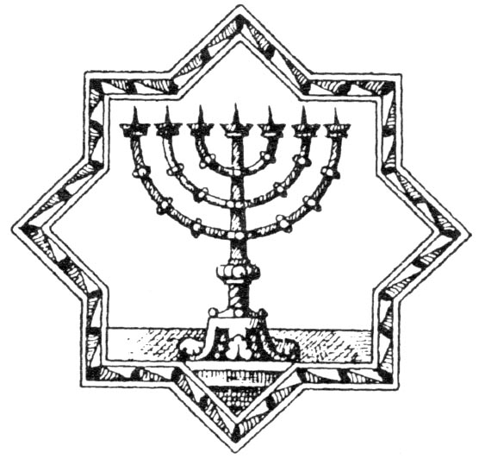

Az iszlám
A legfiatalabb világvallásnak iszlám (= alárendeltség Istennek) a neve. A keresztény korszak hetedik századának kezdetén alapította az arab Muhammad ibn Abdallah (Mohamed), aki az arab félsziget Mekka nevű városában született. Mekka nemcsak az ősi kereskedői utak kereszteződésében feküdt, hanem egy ősrégi kegyhelynek is a központja, ahol Hubal istent tisztelik a kocka alakú kábában és a márványtömb délkeleti falába illesztett meteorkőben. Mekka fontos kereskedői várossá és zarándoklatok központjává fejlődött. A mekkaiak a kereskedelemből és a zarándoklatok jöveteléből nagy jövedelemre tettek szert.

A vallásalapító Mohamed
A Korán alapján készített számítások szerint Mohamed 571-ben született a Koraisták törzséből. Gyermekkorában árva maradt és a szemita szokások szerint anyai nagybátyja Abu Thalib vette oltalma alá, akitől vezetékneve is származik. Rövidesen kereskedő lett belőle. Szíve vágya az volt, hogy nagyszámú tevére és a karavánok megszervezéséhez megfelelő eszközökre tegyen szert, de álma nem valósult meg, mert beleszeretett Kadhigiába, egy negyvenéves özvegyasszonyba, és házasságot kötöttek. Mohamed ekkor még alig töltötte be a húszadik életévét. Élete gyökeresen megváltozott. Meggazdagodott és egy leánygyermek, Fatima apja lett. Többé már nem gondolt a karavánokra, hanem a családjára.
Ebben az időben összeköttetésbe került a helyi zsidó közösségekkel és megismerte szent írásaikat. Azonkívül feleségének egyik keresztény unokaöccsével is barátságot kötött, és ez, igaz kissé felületesen, megismertette vele Jézus vallásának legfőbb vonásait. Mohamed, ez a vallásos és nagy akaraterővel rendelkező lélek, nem elégedett meg a hallottakkal, hanem belső élmény alapján be akart hatolni az isteni élet titkába. A szigorú fegyelem alaposan felkavarta Mohamed lelkiállapotát. Láthatatlan lények hangját hallotta, akik azt mondták neki: Te vagy a választott, hirdesd tehát az Úr nevét.
Ezek után nemsokára, egy éjszakai elmélkedése folyamán elérkezett az első döntő felvilágosodás pillanata: álmában megjelent neki egy angyali lény és megparancsolta: Iqra! (Szavald). Egy lepedőn pedig tüzes betűkkel írva megjelent az első szúra (a Korán első fejezete). Ziláltan lépett ki a barlangból, ahol a látomásban részesült és újból elcsodálkozott, mert megint hallotta a hangot: Mohamed, te vagy Isten választottja. Én Gábriel vagyok. És bármelyik irányba fordította is a fejét, egy szárnyas embert látott, aki ismételgette az iménti parancsot. A sorsnak ez az éjszakája (Ramadan 27. napja) átváltoztatta ezt az embert, és ő egy új kultúrának, az arab iszlám műveltségnek adott életet.
620-ban egy újabb magasztos látomás kényszerítette, hogy komolyabban teljesítse elfogadott kötelezettségeit. Egy éjszaka megjelent neki Gábriel arkangyal és a következő szavakat intézte hozzá: Kövess és látni fogsz valami rendkívülit. Így lélekben Jeruzsálembe ment a Siratófalhoz (Salamon templomának maradványaihoz), majd pedig Buraq (emberfejű szárnyas ló) nyergében meglátogatta a mennyei lakosztályokat. Elérvén a hetedik és egyben utolsó mennyig, megengedtetett neki, hogy szemlélje a trónust, amelyben a Mindenható ül, kinek arcát hetven fátyol fedi, hogy senki ne láthassa arcvonásait. Ez a rendkívüli élmény cselekvésre ösztönözte a Prófétát. Mohamed meg volt győződve róla, hogy a „kinyilatkoztatás” alapján megmozgatja Mekka, majd az egész világ lakosságának vallásos életét. Rövidesen azonban észrevette, hogy a mekkaiak, különösen pedig a zsidók rossz szemmel néznek rá. Néhány hívővel együtt (első követői közül megemlítjük Abu Bakr és Omár kalifákat) nagy feltűnést keltő menekülést szervezett Hegiaz, Yahtrib városába, melynek később Medinat-a-nabi (Medina), azaz a próféta városa lett a neve. Ez a menekülés jelzi a mohamedanizmus kezdetét, 622. július 16., a menekülés napja (égira).
A menekülés után Mohamed igazi vallási és politikai vezetővé válik, és még harcol is az új hitért. Megalapítja a „mekkai és medinai hívek” szilárd közösségét. Megszervezi az újonnan megszületett közösség életét, amelyet gyakran kikezdenek a zsidó támadások. Követőinek parancsba adta, hogy mindenütt a kába kő felé fordulva imádkozzanak. Miután elfoglalta Mekkát megsokszorozódtak a megtérések az iszlámra. Mohamed megtisztította a Kábát a bálványoktól, és elrendelte az egy igaz Isten, Allah tiszteletét (Allah = Isten). 632-ben 80 000 társával zarándoklatot tartott, amelynek alkalmával meg is halt. Ez az első rabi hónap 16. napján az égira (menekülés) 11. évében történt.

Az iszlám terjedése
Mohamed halála után követői, akiknek vezetőit kalifáknak hívnak, kezükbe vették az arab népek politikai és vallási irányítását. Kezdetben a birodalom a különböző nézeteltérések ellenére is nagyon szilárd volt. A szakadások csak később következtek be. Elsőnek az Ommaid dinasztia kalifái létesítettek erős központi hatalmat Szíriában, ahol Damaszkuszt tették fővárossá és kulturális központtá. Az abbaszidok, az ommaidok vérbeli ellenségei Indiáig terjesztették hatalmukat. Politikai központjuk Irak, új fővárosuk Bagdad. Az abbaszid uralom alatt kialakultak az első önálló török dinasztiák, akik Egyiptomra és Szíriára terjesztették ki hatalmukat. Ezeknek a dinasztiáknak az uralkodói a szultán nevet viselték. Egy másik ismerős dinasztia a Szeleukidák dinasztiája, amely az iszlámra nézve nemcsak azért fontos, mert nagy területet hódított meg, hanem kiemelkedik, mint Nyugat ellensége is. Mivel barriérát (határzárat) állított fel a Szentföld körül, ez kiváltotta a keresztes háborúkat. Egyetlen vallás sem terjedt olyan gyorsan, mint az iszlám. 713-ban, alig 80 évvel Mohamed halála után az iszlám a szent háborúk eredményeként nagyon terjedelmes birodalmat teremtett, amelynek határai keleten az Hinduszig és az orosz Turkesztánig, délen Núbiáig (beleértve egész Észak-Afrikát), nyugaton az Atlanti-óceánig és Spanyolországig terjedtek. Később Olaszország egyes részei, valamint a Balkán-félsziget jó része is az iszlám hatalma alá kerültek. A katonai és vallási terjeszkedés majdnem 1600-ig tartott. Amikor Európa hirtelen fejlődésnek indult, az iszlám megtorpant. Így érkeztek el az 1800-as évek, az iszlámvilág politikai és vallási válságának az ideje. A XVII. században kialakult reform-mozgalom a hanyatlásért magát az iszlámot okolta, mert nem tudott alkalmazkodni a változó világhoz. A reformista mozgalom századunkban újból felélénkült. Az újító törekvések alkalmazásának példájául Tunéziát említjük, ahol Habib Burghiba kormányfő, majd államelnök két alkalommal is módosított az iszlám törvényén: 1956-ban modernizálta az iszlám nők helyzetét, 1960-ban pedig könnyített a Ramadan böjtön. Természetes, hogy nem minden állam halad ezen az úton. Sok közülük, mint pl.: Jemen, Szaúd-Arábia, majd Khomeini főpap hazatérése után Irán, szorosan tartják magukat a hagyományokhoz és nem engednek az újításoknak.

Az iszlám hitigazságok és szertartások
A Próféta által kikiáltott és napjainkig változatlanul fennmaradt hitigazságokat hét pontban foglalhatjuk össze:
1. Egy az Isten és nincs „sem fia, sem vetélytársa”, azaz más vele egyenrangú istenség: Korán 5, 76-77
2. A világegyetem, mind az anyag, mind a szellem a semmiből lett teremtve.
3. Az emberi lélek halhatatlanságra van teremtve.
4. Az idők végezetén lesz az általános ítélet és a test feltámadása.
5. Az igazakra örök jutalom, a gonoszokra örök kárhozat vár.
6. Az ember saját cselekedeteinek tulajdonosa, de nem teremtője, szerzője, mert Isten mindent előre látott.
7. Mohamedet, a legnagyobb prófétát Isten küldötteinek egész sorozata előzte meg, akik a fokozatos kinyilatkoztatás hordozói voltak Ádámtól Ábrahámig, Ábrahámtól Dávidig és Jézus Krisztusig.

Egyformán fontos az iszlám vallás öt alapvető szertartási előírása:
1. Az egyetlen Isten megvallása, és Mohamed prófétai szerepének elismerése.
2. Nyilvános ima ötször naponta, amelyet a híveknek Mekka felé fordulva kell mondaniuk, miután vízzel vagy homokkal szertartásos mosakodást végeztek.
3. Böjt és hústilalom napkeltétől napnyugtáig a Ramadan hónap alatt, amit az éjszakai étkezések után imák és elmélkedések követnek. Ezek azonban csak a kamaszkortól az öregségig kötelezőek.
4. Az alamizsnálkodás, mint megtisztító, bűntörlő cselekedet (zakat = tized)
5. Zarándoklat Mekkába legalább egyszer az életben. Az utóbbi időkben az iszlám nagy elterjedése miatt helyettesíthető rendkívüli alamizsnával, vagy azzal, hogy a hívő muzulmán valaki mást küld Mekkába a saját költségén.
Az iszlámban az állam és a vallás nem választható szét. A kalifa egy időben vallási és politikai uralkodó. A házasság adásvételi szerződés a férfi (aki kötelezi magát bizonyos ár megfizetésére) és a nő gyámja között, aki feleségül adja a menyasszonyt.
Megengedett a többnejűség és a válás. A rabszolgaságot, amely Mohamed idejében is létezett, nem törölték el, de Mohamed javított a helyzeten azzal, hogy megtiltotta, hogy mohamedánt rabszolgává tegyenek.
Mohamedán felfogás szerint a hit erőszakos terjesztése érdemszerző jótett. Ugyanakkor az iszlám vallás elhagyása halállal büntetendő cselekedet. Korunkban a török vendégmunkások révén az iszlám vallás európai térhódításának vagyunk tanúi.

A Korán
Mohamed a többi szemita bölcselőhöz hasonlóan nem írt semmit. Tanítványai voltak azok, akik a Próféta mondásait, kijelentéseit és Istentől kapott kinyilatkoztatásait feljegyezték rögtönzött (koslapockára, báránybőrre és hasonló) anyagokra. Ebből született meg a Korán, az iszlám szent könyve, aminek a jelentése: kitűnő olvasmány.
114 fejezete (szura) van, melyeknek terjedelme a második fejezet 286 és az utolsó fejezetek 3-4 sora között mozog. Minden fejezetnek különböző hosszúságú versei (ayat) vannak. Körülbelül egy évszázaddal ezelőttig teljesen tilos volt a Koránt nyomtatni, mert nyomtatását a szent szöveg profanizálásának tekintették.



Jézus Krisztus és a vallásalapítók összehasonlítása
Az eddig elmondottak után feltehetjük a kérdést, hogy a kereszténység miért tartja vallását minden más vallással szemben az Isten akarata szerinti egyedül hiteles vallásnak, Jézus Krisztus követését feltétlenül üdvözítő értékűnek, és az összes vallás közül a legtökéletesebbnek?
Joggal nevezhetjük-e hitünket katolikus kereszténynek, azaz egyetemes, Isten akarata szerinti általános emberi vallásnak, mely minden ember számára az Istenhez vezető út, igazság és (örök) élet tanítását, valamint annak életre váltását jelenti?
Ez a felfogás kiválthatja más istenhívő testvéreink ellenszenvét, mégis – ennek ellenére – vallásunk alapigazságaiból nem engedhetünk.

Jézus Krisztus főbb sajátosságai
Lássunk ezekből néhányat:
Jézus Krisztus személyében és életében teljesedett be mindaz a jövendölés, amire a választott nép és az emberiség évezredek óta várt, így a róla megírt próféciák mind beigazolódtak. Ezt semmilyen más vallásalapítóról nem lehet elmondani. Ez nagyon fontos tény, mert rávilágít a vallásalapítók és Jézus Krisztus közötti alapvető különbségre! Gondoljunk arra, hogy Mikeás próféta már Kr. e. 700 évvel pontosan megjövendölte Jézus születési helyét. „De te efratai Betlehem – bár a legkisebb vagy Júda nemzetségei között –, mégis belőled születik majd nekem, aki uralkodni fog Izrael felett. Származása az ősidőkre, a régmúlt időkre nyúlik vissza.” (Mik 5,1) Ez a szöveg Jézus öröklétéről is tanúskodik. Vagyis Jézus öröktől fogva létezett, már akkor is mielőtt a földre jött volna. Ez nem mondható el semmilyen vallásalapítóról.
Jézus életének jóformán minden egyes „mozzanatát” megjövendölték a próféták. „A mi betegségeinket viselte, és a mi fájdalmaink nehezedtek Rá” (Iz 53,4). Így jogosan tehetjük fel a kérdést: Véletlen egybeesések sorozatáról van-e szó, vagy előre megtervezett és „megírt koreográfiáról”? Véletlen-e, hogy Jézus pont Betlehemben született, vagy az, hogy szamárcsikón vonult be Jeruzsálembe, ahogy azt is megjövendölték róla? (Mt 2,5 és Mk 11,7) Feltétlen meg kell említeni azt is, hogy Jézus saját jövendölései (próféciái) is beteljesedtek: pl.: Jeruzsálem pusztulása (Lk 21,5–24) 70-ben.
Ki kell emelnünk a kereszténység isteni eredetét, amely minden más vallástól megkülönbözteti azt, hiszen az egyetemes emberiséghez szól. Minden ember egyenlőségét hirdette már akkor, amikor még az általános társadalmi felfogás gyökeresen más volt. Tanítása magát az embert szólítja meg, nemcsak valamilyen elkülönült társadalmi vagy népcsoportot. Jézus példabeszédei mindenki számára közérthetőek, s a társadalom minden rétegéhez szólnak.
Jézusban maga az Isten hajol le az esendő, gyarló, beteg emberhez. „Jöjjetek hozzám mindnyájan, kik fáradtak és terhelve vagytok…” (Mt 11,28) „A jó pásztor életét adja juhaiért.” (Jn 16,11)
Könyvünkben nem lehet cél mindezen igazságok részletes kifejtése, csak jelzésszerűen kívánunk a krisztusi vallás ezen nagy alapigazságaira utalni. Ezek teológiai tankönyvekből részletesen megismerhetők. A hittanban járatos keresztények körében mindezek közismertek.

A főbb vallásalapítók és Jézus Krisztus
Egyetlen vallásalapító megjelenését sem előzte meg semmilyen prófécia. Fellépésükkel társadalmi vagy erkölcsi problémákat, hanyatlást szerettek volna megelőzni vagy javítani. Megjelenésük az adott közegben szokatlan vagy váratlan esemény volt, ellentétben Jézussal, akit a választott nép tudatosan várt mint megváltóját.
Az előzőekben elmondottakból szükségszerűen következik az az alapvető tény, hogy Jézus Krisztus az a Megváltó, akit Isten már ősszüleinknek megígért. Ha a Megváltót az élő Isten ígérte meg, akkor természetes, hogy ez a személy Isten létrendjéből fog közénk érkezni és isteni természettel bír. Jézus teljes földi élete bizonyíték arra, hogy valóságos Isten és valóságos ember, míg Buddha, Mohamed, Kong-fu-ce, Lao-tse stb. mind csak emberek voltak, és annak is tartották magukat. Ezért a vallásalapítók és Krisztus közé, az isteni léte, isteni természete von éles határt. Jézus mondja: „Mielőtt Ábrahám lett, Én vagyok.” (Jn 8,58), mert „Isten Fiának vallotta magát”, azért ítélték Őt halálra (Jn 11,36). Semelyik vallásalapító nem jelentette ki magáról, hogy ő Isten, vagy annak a fia. Az előfordult, hogy követőik istenítették őket, de ettől még egyikük sem volt Isten! Az említett vallásalapítók és Jézus között életvitelben is komoly különbség volt. Ugyanis a vallásalapítók esendő – hozzánk hasonló –, bűnös emberek voltak. Jézus Krisztus viszont tökéletesen szent és bűntelen életet élt.
Ezt a tényt az is bizonyítja, hogy a vallásalapítók böjttel, aszketikus élettel küzdöttek a megtisztulásért (pl.: Buddha, Mohamed), Jézusnak azonban erre nem volt szüksége. Ő is böjtölt ugyan nyilvános fellépése előtt, de nem megtisztulásáért, hanem lélekben készült fel nyilvános küldetésére és a bennünket megváltó szenvedésére. Buddha még a „megvilágosulása” után is jó darabig kicsapongó szexuális életet élt, amiért követői meg is rótták. Jézus életében sok bűnnel, gonoszsággal találkozott, azonban a sok mocsok közepette is mindvégig tökéletes maradt.
Nem tett különbséget ember és ember között, szerette a bűnös embert is. A vallásalapítók ezzel szemben nagy különbséget tettek ember és ember között, hogy a környezetük figyeljen rájuk és feltétel nélkül kövessék őket. Meg is tettek ennek elérésére mindent. Pl. Mohamed látványos, teátrális menekülése Mekkából Medinába 622-ben, melynek nyilvánvaló célja a figyelemfelkeltés volt.
Jézus saját maga kereste a bűnösöket, hogy tanításával, példájával „felemelje” azokat.
Olyan kijelentéseket tett önmagáról és az Istenről, amit senki más nem tehetett volna anélkül, hogy később negatív következménye ne lett volna. pl. „Én vagyok az út, az igazság és az élet” (Jn 14,6); vagy „Én veletek vagyok mindennap a világ végéig” (Mt 28,20); vagy „Most dicsőíts meg engem te, Atyám, magadnál, azzal a dicsőséggel, melyben részem volt Nálad, mielőtt a világ lett”. (Jn 17,5 Részlet Jézus főpapi imájából) stb.
Ezeket a szavakat csak Isten jelentheti ki magáról, mert ha csak ember teszi, valószínűleg paranoiás, elmebeteg látszatát kelti, és ezt a környezete is előbb-utóbb felismeri! Idézhetnénk még számos helyet a Szentírásból, de nem ez a cél. A cél mindössze csak az, hogy rávilágítsunk Jézus és a történelmi nagy vallásalapítók közötti alapvető különbségekre. A jézusi tanítás felülmúl minden más emberi tanítást, hiszen Istentől ered, és így elmondható róla, hogy tökéletes. Nyilvánvalóvá válik ez akkor is, ha figyelembe vesszük, hogy Jézus tanításában az Isten határozza meg, hogy hogyan kell Őt tisztelnünk és szeretnünk. A vallásalapítóknál ez pont fordítva van, mert itt az ember (pl.: Mohamed) dönti el, hogy milyen tiszteletet adjon az ember Istennek. Ez az alapállás hibás, hiszen az emberi viszonylatban is úgy van, hogy nem a szolgák döntik el, hogyan kell urukat tisztelni, hanem az úr szabja meg, hogy mit vár el tőlük!
Buddha azt tanítja, hogy minden szenvedés, fájdalom gyökere a vágy! Le kell tehát rombolni a vágyat és akkor eljutunk a Nirvánába, a teljes megsemmisülésbe, ahol már nincs fájdalom. Tanítása szerint ez itt a földön különböző jógagyakorlatokkal is elérhető. Nem veszi észre, hogy a kérdést rossz irányból közelíti meg. Ugyanis a vágy az ember alaptermészetét hordja magában. Pontosabban a vágyban az „Én” – a személyiség jelenik meg és az vetítődik ki. A vágy mozgatja az akaratot is és húzódik végig az emberi élet – jóformán – minden területén. Pl.: munkakör, munkahelyválasztás, szerelem, családalapítás, étkezési szokások, hogy csak a legfontosabbakat említsük. Ezért, ha a vágyat „leromboljuk” – ahogy ezt Buddha tanítja –, akkor a személyiségemet, az „én vagyok”-ot semmisítem meg. Így teljesen kiüresítem magam és eljutok az „immúnis” állapotba, ahol szó szerint minden mindegy! Ebben az állapotban valóban nem fáj semmi!, de személyiségem sincs, s az „Én” is elveszett! Győztem a szenvedés felett egy megalázó béke – az emberi természet feladása – árán!!
Az említett példák jól szemléltetik az emberek által alapított vallások tökéletlenségét. Az ember nem Isten vagy természetfeletti lény, s ez az „alaphelyzet” akkor is megmarad, ha valaki közülünk „megvilágosodik”, mint Buddha vagy Mohamed esetében (is) történt valamilyen formában. A hinduizmus pl. azt tanítja, hogy az emberek lelke a biológiai halál után valamilyen más létállapotba, pl.: állatok testébe költöznek át. Ezért a hindu semmilyen állatot nem öl meg! Eltűri élete közelében a patkányokat, férgeket, városaiban a kóborló teheneket és kutyákat, sőt van olyan hindu szekta, amely azt parancsolja követőinek, hogy a száj és orrlyukak elé selyemsálat kössenek, nehogy valamely rovar oda berepülve kimúljon és így a benne lévő (emberi) lélek halálát okozza. Az indiai ember égig érő éhínségét a vallás nem veszi figyelembe. Az ember csupán „alkatrészként” mozog egy könyörtelen vallási gépezetben.
A helyzet hasonló az iszlám esetében is. Az Isten a Szentírás tanúsága szerint a nőt és a férfit egyenrangúnak teremtette. (Ter 2,24) Ezt a tényt Mohamed figyelmen kívül hagyja! Az iszlám vallásban, ahol a vallás és a társadalmi pozíciók összefonódnak, (pl.: a kalifa nemcsak vallási, hanem politikai vezető is) – mint arra az előzőekben utaltunk – a nőt valamiféle tárgynak, a férfit kiszolgáló mechanizmusnak tekinti. Úgy adják-veszik őket pénzért vagy természetbeni juttatásért (pl.: kecske, juh, szarvasmarha stb.), mint bármely piaci árut. Ebben az erősebb nem mérhetetlen önzése jut kifejezésre. A szerető és szent Isten viszont nemtől és kortól függetlenül minden embert szeret. Jézus az, aki szentségi rangra emelte a házasságot, kiemelve és megbecsülve az emberi méltóságot. Mohamed szemében a nő csak „szükséges rossz”, akit Allah szolgálni teremtett. Csak ennek a szemléletnek a megismerése után válik érthetővé számunkra a nők teljesen kiszolgáltatott helyzete az iszlám országokban.
A hindu tanban az újra megtestesülésbe (reinkarnáció) vetett hit alaptalan, mert az ember földi élete csupán csak egyszeri lehetőség – s nem több – az üdvösségre. Mindenki csak egy életet kap és nem többet, hogy bizonyítson. Ennek ellenkezője semmivel sem igazolható. Senki nem emlékszik vissza előző életére, és semmi nem támasztja azt alá. Jézus Krisztusnak, az élő Isten Fiának is csak egy élete volt a földön és nem több. Ebben a földi életben minden ember számára az üdvösség megszerzésére maximális lehetőséget és kegyelmet biztosít az Isten. Ezt a maximumot (lehetőséget) az ember teljes mértékben megkapja a földön, miért adjon az Isten még egyszer vagy többször ugyanannyit? Mi értelme van az ilyen meggondolások után az újra kapott életnek? Ráadásul igazságtalan lenne az Isten, ha ezt az egyik embernek megadná, a másiknak nem. Az igazságtalanság pedig nem fér össze a végtelen szentségével és szeretetével.
Azt mondhatná valaki, hogy sokan jöttek vissza már a klinikai halál állapotából, és a bibliai Lázárnak is megadta az Isten a két (élet) lehetőségét.
Erre több válasz is adható:
a) Jézus élete és pályafutása rendkívüli és egyszeri esemény (sorozat) volt, amikor is Isten igazolni, hitelesíteni akarta Jézus isteni voltát, nevezetesen azt, hogy ura az életnek és a halálnak is.
b) Lázárnak nem két élete volt, hanem csak a régit folytatta.
c) A klinikai halál közelébe jutó embernek az esetében még nem áll be a teljes biológiai halál. Ez az állapot felfogható egy nagyon mély ájulásnak, ún. kómaszerű állapotnak, amely már lehet a halál határértéke, de még nem teljes halál.
Amióta ember él a földön, mindig izgató kérdés volt számára, hogy mi történik a halál pillanatában, s mit él át haldokló? Raymond Moody, amerikai professzor nagy érdeklődést kiváltott „riport”-sorozata, amely több kiadást megért (Élet az élet után), behatóan foglalkozik ezzel a témával.
Tény, hogy Isten lehetőséget adhat arra az embernek, hogy „belepillantson” a halál közeli állapotba. Teszi ezt azért, hogy az ember hitét Istenben, az élet értelmében és a továbbfolytatásába elmélyítse, s bizonyítsa isteni szeretetét, mindenhatóságát, amely felette van minden halálnak és elmúlásnak. Továbbá ez soha nem egy új földi élet kezdete – mint ahogy azt a hinduk vagy mások hiszik, hanem a régi folytatása – csak ezután, legtöbbször az átélt élmények hatására, más felfogással!
Tehát itt sincs szó két vagy több élet lehetőségéről. Az említett halálközeli élményt Isten végtelen kegyelméből, szeretetéből megadhatja annak, akit erre méltónak talál, az illető üdvössége érdekében.
Mindezek után következzen még egy érv, amely súlyosabb mindegyiknél:
A bűn következménye, hogy egyszer minden ember meghal. Meghalt Buddha, Mohamed, Lao-tse, Kong-fu-ce stb. és meghalt Jézus is. Ő azonban feltámadt a halálból és örökké él! Ez a súlyos tény világít rá a legfényesebben Jézus és a többi vallásalapító közti különbségre, hiszen azt, hogy Ő az élet és a halál ura, semmi sem bizonyítja jobban! Ez a keresztény életet élő ember hitének alapja, fundamentuma! A feltámadt Krisztusban vetett hit tudja csak egyedül betölteni a sóvárgó emberi szíveket, amelyek a maradéktalan boldogság és béke után vágyódnak. Olyan vallásalapító – Jézuson kívül – nem született a földre, aki ezt a vágyat be tudná tölteni!
Sokszor hallottuk már azt a szóbeszédet, hogy Jézus csak egy hindu jógi volt, aki zsidó létére Indiában megtanulta a szemfényvesztés tudományát, s így lépett fel tanítóként Izraelben. Háromnapos halála is csak ámítás volt, mert a ma élő bármelyik jógi is „utánacsinálja” ugyanezt minden gond nélkül.
Ez az állítás bármilyen logikusnak tűnhet is, teljesen alaptalan, hamis.
Miért?
1. Jézus földi életében soha nem járt Indiában. Ez történelmileg igazolható tény.
2. Fellépéséből, tanításából olyan isteni erő sugárzott, amivel semmilyen jógi, guru vagy szemfényvesztő nem rendelkezett. Gondoljuk csak végig, – a római százados szolgáját távolból – lényegében ismeretlenül gyógyította meg. Ilyen képességekkel sem Jézus előtt, sem utána, semmilyen vallásalapító nem rendelkezett. A gyógyulásokat és a halott-feltámasztásokat sohasem a maga erejének, hanem a Mennyei Atya hatalmának és szeretetének tudta be. Ellentétben más vallásalapítókkal, akik minden dicsőséget, saját hatalmuk és befolyásuk növelésére használtak fel.
3. Ha egy jógi szolgájával több napra eltemetteti magát, az nem hal meg. Ismeretes, hogy a „lelkierő-átvitel” képes arra, hogy a vegetatív idegrendszer működését – átmeneti időre – minimálisra csökkentse. Erre azért van szükség, hogy az emberi szív három-négy percenként egyet dobbanjon, pont annyit, hogy a vér az erekben meg ne alvadjon. Ilyen állapotban a test hamuszürke színű lesz és az anyagcsere-felvétel–leadás, s az oxigén felvétele is minimálisra csökken. Az ilyen anyagcsere funkció mellett elég annyi oxigén a jógi számára – mondjuk egy hétre –, ami egy koporsóba, fadobozba, a „temetésnél” beszorul. A jógik két-, háromezer évre visszamenő titkos tudásait és annak indítékait – műszerek és felkészültség hiányában – nem tudta ellenőrizni, megokolni a tudomány. Ma már a szívgyógyászati műszerek tökéletesen igazolják az előbbiekben ismertetett állítást. Volt jógi, aki hajlandó volt kórházi körülmények között is „előállítani” a saját testének kómaszerű állapotát, és a műszer pontosan mutatta, hogy milyen időközönként és hányat dobban a szíve. Tehát a jógi nem hal meg!
A jógi esetében a szívdobbanások – pusztán tapintással – szinte ellenőrizhetetlenek. A történelem folyamán hosszú ideig nem volt a tudomány kezében más megbízható eszköz a szív ritmusának ellenőrzésére, csak a tapintás. Így teljesen érthető, hogy a jógi teste vegetatív működésének lelassulását környezete halálnak minősítette. Ilyen állapot eléréséhez kétségtelenül nagy tudásra, hihetetlen önfegyelemre, nagyon erős koncentrálásra, és – nem utolsó sorban – évekig tartó gyakorlásra van szükség!
Más szempontból Jézus a saját testének csodáját – pl. a vízen járást – minden nehézség nélkül „át tudta adni” bármelyik embertársának. Így járhatott Péter is Jézussal együtt a vízen.
A jógi sok évig gyakorolt koncentrálásával felszabadíthat a központi idegrendszeréből (az agyból) nagy mennyiségű energiát, amely képes arra, hogy testét pár percre a földtől felemelje, legyőzve ezzel a gravitációt.
A lebegés után rosszabb esetben eséssel ér földet, amely testének összezúzásához vezethet. Ezt a tudást vagy képességet csak kevesen érhetik el, és azok nem képesek átadni másoknak. Az egésznek nincs sok értelme, ha belegondolunk, hogy pár perces lebegésért egy életen keresztül koncentrál, hogy másokat elkápráztasson. A „mutatvány” inkább tűnik az emberi erőfeszítés csúcsának, mint az Istenhez való felemelkedés jelének.
Azt is meg kell fontolnunk, hogy a tetszhalálba kerülő jógik egészséges emberek. Jézust kereszthalála előtt rettenetesen megkínozták, keresztre feszítették, majd lándzsával átdöfték oldalát. Borzalmas kínok között halt meg, s mégis feltámadt.
A tibeti Láma nyilatkozott a Magyar Televíziónak. A riportban elmondta, hogy egy idős hindu apáca látott szerzeteseket a levegőben „repülni”, s hogy szerzeteseik ilyen dolgokra is képesek.
Ha valaki évekig koncentrál, s a központi idegrendszeréből energiát „csoportosít” át a testének másik részébe – mint jelenség orvosi műszerekkel mérhető és bizonyítható. Továbbá a világ más részein is előfordulhat ilyen, hiszen alkati ill. akarati kérdés, hogy valaki évekig tartó gyakorlatokkal energiát szabadít fel, hasznosít, csoportosít át testének egyik részéből a másikba, s ha adottságai megvannak, akkor európai ember is képes ilyen vagy hasonló teljesítményekre.
A csoda – a keresztény ember számára – egy olyan jelenség, amely a természet rendjétől eltér, és a tudomány mai eszközeivel nem magyarázható, s amely Isten szeretetét, hatalmát s közvetlen jelenlétét jelzi.
Mindezeket figyelembe véve szűrhetjük le a következő tanulságot: Némelyik jógi valóban – a hétköznapi ember számára szinte hihetetlen és még a mai napig is vizsgált – nagy teljesítményekre képes. A már említett gyakorlással megtanulja hogyan kontrollálhatja a testét és élet-energiáit. A koncentrációs gyakorlatok révén „lecsendesíti elméjét” és ellazítja izmait. Így mély álomba merül. A jógik, amit saját testükkel művelnek – bármily csodálatosnak tűnik is – nem más mint egy vallási indíttatásból véghezvitt fegyelemgyakorlat (sorozat), de semmi esetre sem halál, inkább a biológiai életen való igen nagy mérvű uralkodási képesség.
Ezért a jógit körülvevő tanítványai istennek, félistennek vagy legalábbis mindenek felett álló tanítónak tartják, és szavait, mozgását úgy követik, mint az árnyék. Ezt kihasználva, népszerűségét, bűvkörét igyekszik minél jobban növelni. Ezzel nemhogy túlszárnyalná Krisztust, hanem éppen ellenkezőleg, még hasonlítani sem tud rá, hiszen Jézus csodáival az embereken akart segíteni – mindenféle ellenszolgáltatás nélkül –, s ezzel akarta bizonyítani isteni hatalmát. Némelykor pedig egyenesen megtiltotta tanítványainak, hogy nyilvánosan beszéljenek isteni megnyilvánulásairól – míg nem jön el annak ideje.

Az Isten emberi megközelítése
Istent a vallásalapítók (nagy része) egy öröktől fogva uralkodó, könyörtelen, szívtelen hatalomnak és erőnek képzelték el, s nemegyszer személytelen erőnek vélték. Ez az elgondolás jelenik meg különböző formában a tanításaikban is.
Nézzük pl. ismét Mohamed tanítását, aki azt mondja, hogy az emberi szabad cselekedeteket – így a rosszat is – Isten előre eldönti, elrendeli. Bele kell törődnünk végzetünkbe, mert Allah így rendelkezett. Már születésem előtt Isten eldöntötte, hogy halálom után hová kell kerülnöm, és nem tehetek ellene semmit. Az úttesten való átkeléskor elüthet az autó, mert Allah így akarta stb.
Az ilyen szempontok szerinti vallási gondolkodás megszünteti az emberi szabadságot, szabad gondolkodást és akaratot, s egy tőle független, befolyásolhatatlan kényszerpályára viszi azt. Istent érzés nélküli, büntető mechanizmusnak vagy jogi intézménynek elgondolni súlyos hiba. Ezzel Isten végtelen szeretetét, jóságát, szentségét sértjük meg. Hiba azért is, mert egy ilyen Istent nem lehet szeretni, nem lehet Hozzá őszintén imádkozni, csak félni lehet Tőle. S mint ilyen csak meghatározója, parancsolója az emberi életnek, de semmi esetre sem része annak.
Jézus tanítása jelentősen ellentmond mindezeknek. Élete, pályafutása, tanítása, egy szóban foglalható össze: szeretet! (A jónak az akarása!)
Ez a szeretet emelkedik felül minden bűnön, és ez tompít le minden ellenségeskedést. Csak Jézus szeretete az a szeretet, amely az emberi szívnek vágyait maradéktalanul be tudja tölteni. Az ember úgy van alkotva, hogy ösztönszerűen vágyódik Isten szeretetére. Ezt nem lehet kihagyni életünkből, mert ezáltal emberi személyiségünk, mivoltunk sérül meg. Csak a krisztusi tanítás értelmes isteni elgondolása adhat elfogadható választ arra, hogy miért élünk, hogyan tehetjük boldoggá életünket, mi ad emberi-célt életünknek és tartalmat mindennapi küzdelmeinknek. Az ember teremtésétől fogva arra van rendelve, hogy a szerető Istent viszontszeresse és Általa örökre boldog legyen.
– Bárcsak minél több ember járna Európában és szerte a világon mindenütt ezen az Isten által megszentelt úton!

Forrásmunkák
Herbert Haag: Bibliai lexikon
Dr. Vanyó László: Ókeresztény írók 8.
Dr. Szántó Konrád: A katolikus Egyház Története I–III.
Bibliai Képeskönyv (Corvina 1987.)
Helmuth Von Glasenapp: Az öt világvallás
Bodo Harenberg: Az emberiség krónikája (Officina Nova 1991.)

